HUBUNGAN DUKUNGAN SOSIAL DENGAN EFIKASI DIRI PADA SISWA SMP IT NURUL FAJAR
DELI SERDANG

SKRIPSI

Oleh:

UMMU ROHIMAH NPM 191414010



PROGRAM STUDI BIMBINGAN DAN KONSELING FAKULTAS KEGURUAN DAN ILMU PENDIDIKAN UNIVERSITAS MUSLIM NUSANTARA AL WASHLIYAH MEDAN
2024


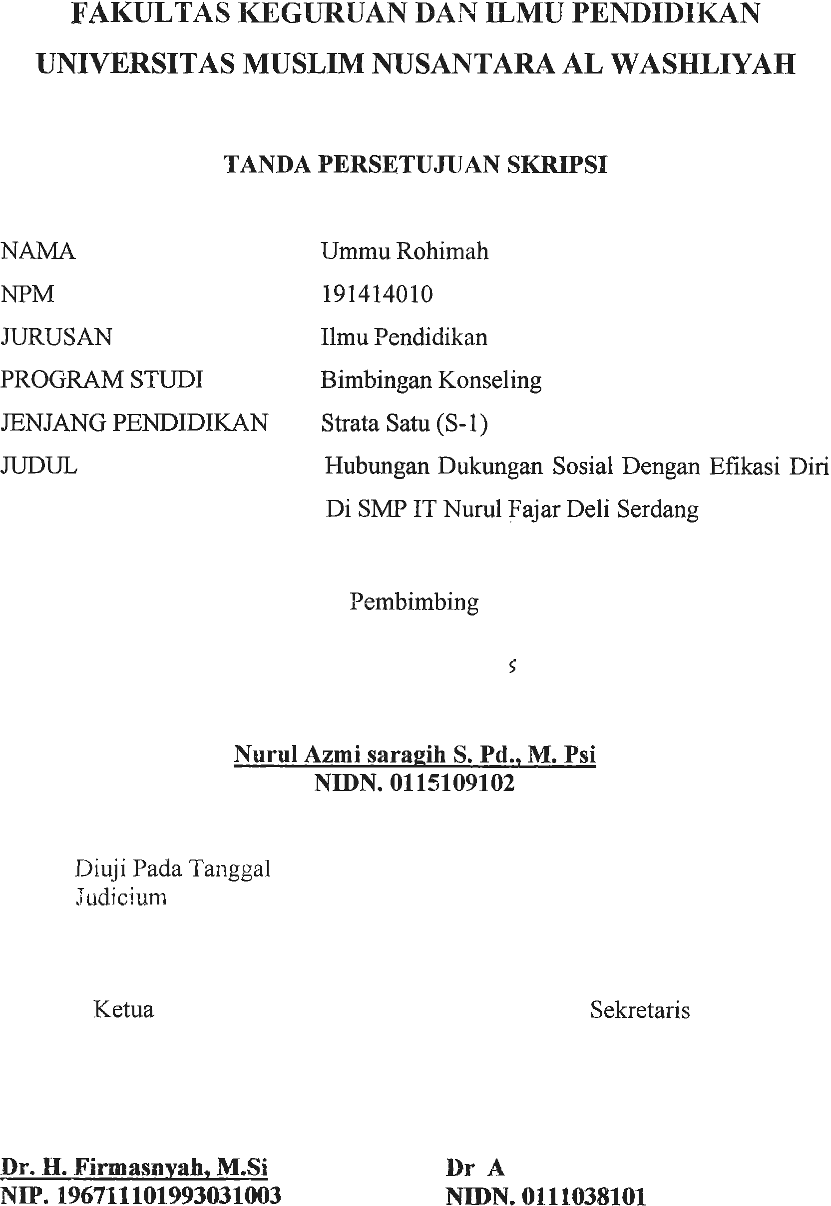
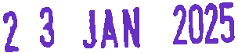




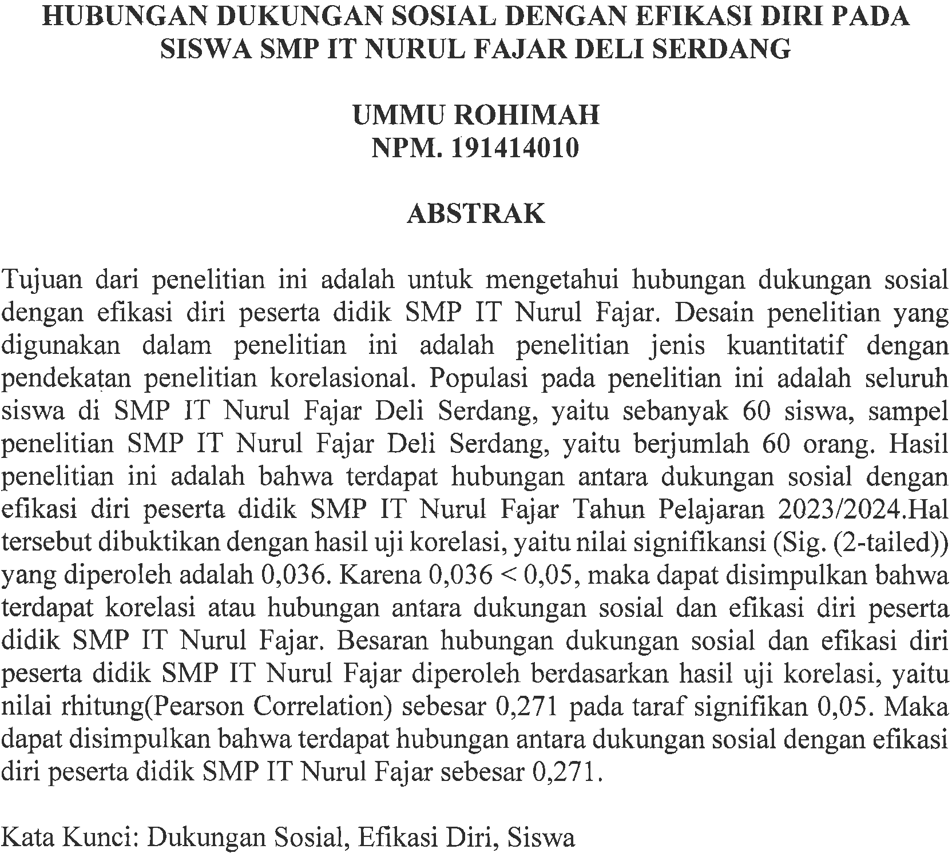


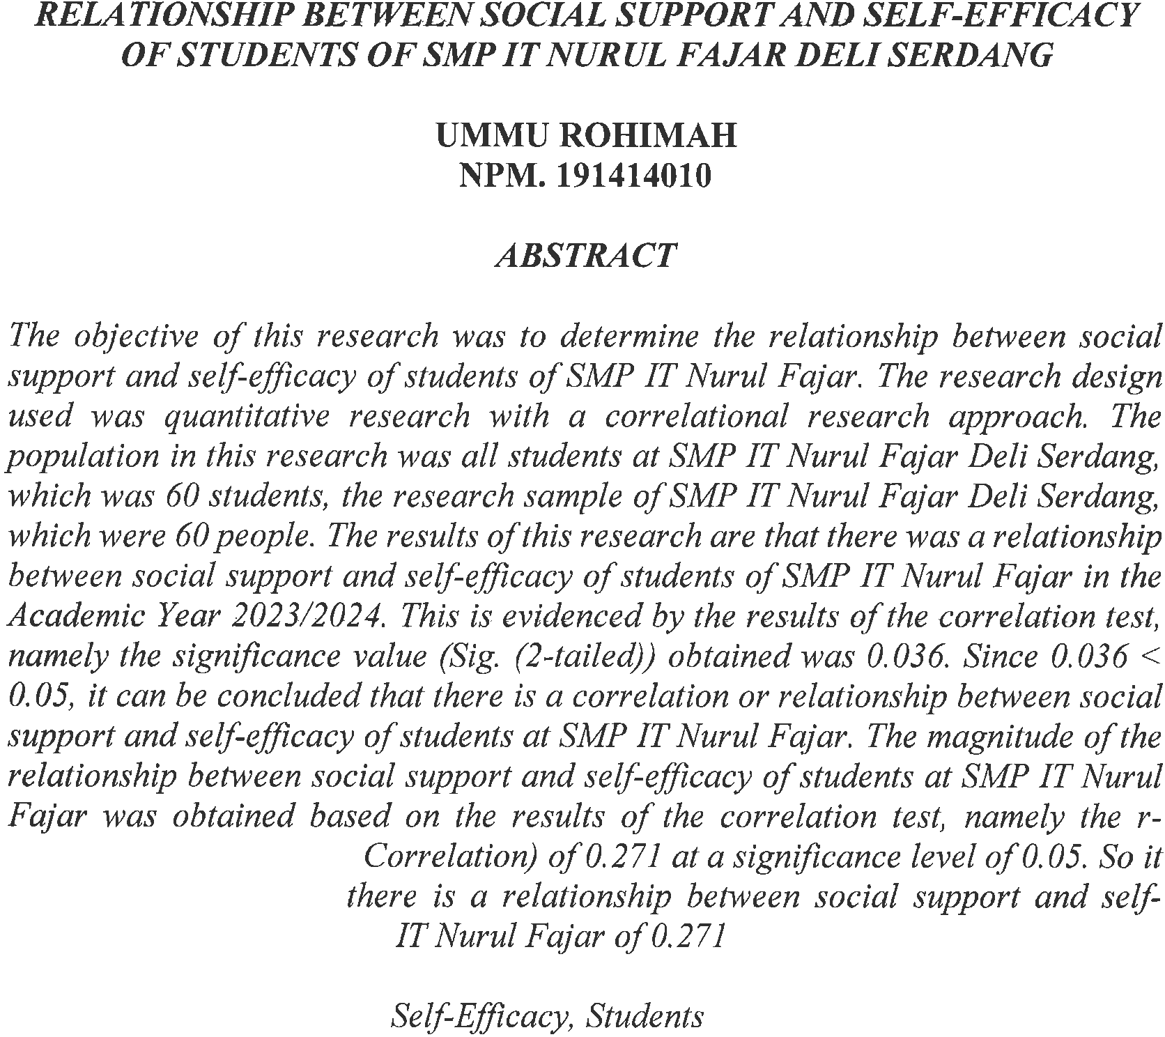

KATA PENGANTAR



Artinya:

“Hai orang-orang yang beriman, sukakah kamu aku tunjukkan suatu perniagaan yangdapat menyelamatkankamudariazabyangpedih?(10).Yaitukamu beriman kepada Allah dan Rasul-Nya dan berjihad dijalan Allah dengan harta dan jiwamu. Itulah yang lebih baik jika kamu mengetahui (11)”. (Q.S. Ash-Shaff: 10- 11).
Alhamdullilah dengan mengucapkan puji dan syukur kehadiran AllahSWT karna berkat rahmat dan hidayah-Nya, peneliti dapat menyelesaikan skripsi penelitian dengan judul “Hubungan Dukungan Sosial dengan Efikasi Diri pada Siswa SMP IT Nurul Fajar Deli Serdang” sebagai salah satu syarat yang harus ditempuh untuk memperoleh gelar sarjana pendidikan pada Program Studi Bimbingan dan Konseling, Fakultas Keguruan dan Ilmu Pendidikan, Universitas Muslim Nusantara Al Washliyah.
Pada kesempatan ini peneliti dengan segenap kerendahan dan ketulusan hati ingin mengucapkan terima kasih kepada orang-orang yang berjasa dalam penelitian ini, terutama kepada:

ii

- Bapak Dr. Firmansyah, M.Si, selaku rektor Universitas Muslim Nusantara Al Washliyah Medan.
- Bapak Dr. Samsul Bahri, M.Si, selaka Dekan Universitas Muslim Nusantara Al-Washliyah Medan.
- Ibu Ika Sandra Dewi, S.Pd. M.Pd, selaku Ketua Program Studi Bimbingan dan Konseling Universitas Muslim Nusantara Al-Washliyah Medan.
- Ibu Nurul Azmi Saragih S.Pd, M.Psi, selaku Dosen Pembimbing yang telah membantu menyelesaikan skripsi ini dan Seluruh Bapak dan Ibu Dosen Fakultas Keguruan dan Ilmu Pendidikan Universitas Muslim Nusantara Al- Wasliyah Medan.
- Terkhusus dan teristimewa rasa hormat dan tersayang kepada Suami tercintaSandri Sitepu. Kepada Ayahanda M. Ali Nusri dan Ibunda Eka Fitrianingsih Siahaan, yang mana telah mendidik dan selalu memberikan doa, arahan dengan penuh cinta dan kasih sayang, sehingga peneliti dapat menyelesaikan pendidikan keguruan di Universitas Muslim Nusantara Al Washliyah Medan. Dan seluruh teman-teman di jurusan bimbingan konseling khususnya semester VII A FKIP Universitas Muslim Nusantara Al Washliyah Medan yang selama ini memberikan masukan, dukungan, dan perhatian kepada peneliti.
Peneliti mengharapkan kritik dan saran yang membangun dari pembimbing dan pembaca sehingga peneliti dapat menyusun proposal ini jadi lebih baik lagi.
Akhir kata peneliti mengucapkan terimakasih kepada semua pihak yang tidak dapat peneliti ucapkan satu persatu yang telah memberikan bantuan dan

iii

dukungan kepada peneliti dalam menyelesaikan proposal ini, semoga proposal ini dapat bermanfaat bagi kita semua.

Medan, Maret 2024 Peneliti

Ummu Rohimah

NPM 191414010

iv

DAFTAR ISI

Halaman KATA PENGANTAR ii
DAFTAR ISI v
DAFTAR TABEL vii
DAFTAR GAMBAR viii
DAFTAR LAMPIRAN ix
BAB I PENDAHULUAN 1
  - Latar Belakang Masalah 1
  - Identifikasi Masalah 5
  - Batasan Masalah 6
  - Rumusan Masalah 6
  - Tujuan Penelitian 7
  - Manfaat Penelitian 7
  - Anggapan Dasar 8
BAB II TINJAUAN PUSTAKA 9
  - Dukungan Sosial 9
    - Pengertian Dukungan Sosial 9
    - Aspek-Aspek Dukungan Sosial 10
    - Karakteristik Dukungan Sosial 11
    - Faktor - Faktor Dukungan Sosial 13
  - Efikasi Diri 15
    - Pengertian Efikasi Diri 15
    - Dimensi-dimensi Efikasi Diri 16
    - Faktor-Faktor yang Mempengaruhi Efikasi Diri 18
  - Penelitian Relevan 20
  - Kerangka 22
  - Hipotesis Penelitian 24
BAB IIIMETODE PENELITIAN 25
v
  - Desain Penelitian 25
  - Populasidan Sampel 25
    - Populasi 25
    - Sampel 26
  - Lokasi dan Waktu Penelitian 26
  - Variabel dan Indikaor 27
    - Variabel Penelitian 27
    - Indikator Penelitian 27
  - Instrumen Penelitian 28
    - Lembar Angket Dukungan Sosial 29
    - Lembar Angket Efikasi Diri 29
  - Prosedur Penelitian 30
    - Uji Validitas 32
    - Uji Reliabilitas 33
  - TeknikAnalisis Data 34
    - Uji Normalitas 34
    - Uji Kolerasi 35
BAB IV HASIL PENELITIAN DAN PEMBAHASAN 36
  - Deskripsi Penelitian 36
  - Hasil Penelitian 37
    - Hasil Uji Coba Instrumen Penelitian 37
    - Hasil Analisis Data 42
  - Pembahasan 44
BAB V KESIMPULAN DAN SARAN 47
  - Kesimpulan 47
  - Saran 47
DAFTAR PUSTAKA 49

vi

DAFTAR TABEL
Tabel 3.1 Pedoman Penskoran dengan Skala Likert 28
Tabel 3.2 Kisi-kisi Lembar Angket Dukungan Sosial 29
Tabel 3.3 Kisi-kisi Lembar Angket Efikasi Diri 30
Tabel 3.4 Klasifikasi Indeks Reliabilitas 33
Tabel 4.1 Ringkasan Hasil Uji Validitas Lembar Angket Dukungan Sosial 38
Tabel 4.2 Ringkasan Hasil Uji Validitas Lembar Angket Efikasi Diri 39
Tabel 4.3 Kisi-kisi Lembar Angket Dukungan Sosial Setelah
Penyusunan Ulang 40
Tabel 4.4 Kisi-kisi Lembar Angket Efikasi Diri Setelah
Penyusunan Ulang 40

vii

DAFTAR GAMBAR
Gambar 4.1 Hasil Uji Normalitas 42
Gambar 4.2 Hasil Uji Korelasi 43

viii

DAFTAR LAMPIRAN

Lampiran Instrumen Uji Coba 54
    - Angket Dukungan Sosial Siswa SMP 54
    - Angket Efikasi Diri Siswa SMP 56

Lampiran Hasil Uji Validitas Instrumen 60
    - Angket Dukungan Sosial Siswa SMP 60
    - Angket Efikasi Diri Siswa SMP 62

Lampiran Hasil Uji Reliabilitas Instrumen 65
    - Angket Dukungan Sosial Siswa SMP 65
    - Angket Efikasi Diri Siswa SMP 67

Lampiran Instrumen Penelitian 69
    - Angket Dukungan Sosial Siswa SMP 69
    - Angket Efikasi Diri Siswa SMP 71

Lampiran Hasil Instrumen Penelitian 74
    - Angket Dukungan Sosial Siswa SMP 74
    - Angket Efikasi Diri Siswa SMP 75

Lampiran Hasil Analisis Instrumen Penelitian 77
    - Uji Normalitas 77
    - Uji Korelasi 78

Lampiran Dokumentasi 79

ix

x

BAB I PENDAHULUAN

Latar Belakang Masalah

Siswa yang berada pada tingkatan Sekolah Menengah Pertama (SMP) umumnya merupakan siswa yang sudah memasuki masa remaja. Masa remaja adalah periode yang unik, dimana individu muda mengalami pengalaman yang berbeda dari sebelumnya. Masa remaja merupakan masa dimana manusia terus mengeksplorasi hal-hal baru dalam kehidupan, mencoba dan berinteraksi dengan aturan-aturan yang ada dalam lingkungan sekitar, termasuk perubahan fisik, emosional, dan intelektual. Proses perkembangan ini melibatkan dinamika psikologis yang kompleks, di mana beberapa remaja berhasil mengatasi tantangan yang dihadapi, sementara yang lain mungkin mengalami kesulitan. Konflik seringkali muncul pada masa remaja karena tekanan, baik dari dalam diri remaja sendiri maupun dari lingkungan sekitarnya.Salah satu tekanan utama yang dirasakan oleh remaja adalahprestasi akademik.Prestasi akademik dapat dicapai dengan berbagai cara serta kemampuan yang dimiliki siswa. Salah satu kemampuan yang dapat membantu siswa dalam mencapai prestasi akademik adalah efikasi diri.
Efikasi diri adalah keyakinan diri yang dimiliki seseorang dalam mencapai hasil yang diinginkan, dengan tingkat kemahiran yang ia miliki(Florina & Zagoto, 2019). Siswa dengan efikasi diri yang tinggi dapat menentukan tujuan yang ingin dicapai, langkah-langkah yang harus dilakukan, serta yakin dapat mengatasi

1

kesulitan yang dialami dalam mencapai prestasi belajar. Sedangkan siswa dengan efikasi diri yang rendah cenderung mudah menyerah ketika mengalami masalah dalam mencapai tujuan yang diinginkan (Florina & Zagoto, 2019).
Pada remaja, efikasi dirimulai muncul pada usia 11 tahun. Menurut Piaget dalam (Marinda, 2020), pada usia 11 tahun ke atas, remaja memasuki tahap operasional formal dimana mereka diharapkan mampu melakukan penilaian yang realistis terhadap kekuatan, kelemahan, dan kemampuan mereka dalam menyelesaikan tugas serta mengatasi masalah. Pada periode transisi ini, remaja sangat rentan terhadap pengaruh situasi dan kondisi yang mereka hadapi.Oleh karena itu, memiliki efikasi diri yang tinggi menjadi sangat penting dalam menyesuaikan diri dengan berbagai situasi baru yang dihadapi.Alwisol dalam (Arfiansyah, 2020) berpendapat bahwa efikasi adalah penilaian diri apakah dapat melakukan tindakan baik atau buruk, tepat atau salah, dapat atau tidak dapat mengerjakan sesuai dengan kemampuannya.
Dari hasil studi pendahuluan melalui observasi dan wawancara yang dilakukan peneliti pada Februari 2023 di SMP IT Nurul Fajar Deli Serdang, terdapat beberapa siswa yang berkeyakinan bahwa mereka tidak mampu dan tidak dapat menyelesaikan tugas-tugas yang sulit. Kesulitan yang dialami siswa tentunya beragam, sebagian besar siswa mengaku tugas-tugas di bidang akademik merupakan salah satu kesulitan yang sering dialami. Beberapa siswa menilai kesulitan tersebut sebagai suatu tantangan, sedangkan beberapa siswa yang lain menilai kesulitan sebagai suatu hambatan. Perbedaan persepsi ini dipengaruhi oleh penilaian terhadap kemampuan masing-masing individu.

Berdasarkan hasil wawancara diatas didapatkan bahwa betapa pentingnya efikasi diri dimiliki oleh siswa. Dalam kehidupan sehari-hari, para siswa diharapkanmemiliki keyakinan yang tinggi dalam mencapai tujuan ataupun prestasi belajar, sehingga siswa mampu menyikapi dan menghadapi segala situasi dan permasalahan yang ada dengan lebih mudah.Tetapi pada kenyataannya, masih banyak ditemukan para siswa yang merasa kurang yakin dengan dirinya sendiri, yang ditunjukkan dengan kurangnya usaha keras dari siswa itu sendiri, mudah menyerah dengan masalah yang terjadi, mudah merasa puas dengan hasil yang didapatkan, kurang berani menghadapi tantangan, dan tidak mudah merumuskan sesuatu yang menjadi tujuan.
Tidak mengerjakan tugas, menyontek atau menyalin pekerjaan teman baik dalam ujian maupun pekerjaan rumah, malas belajar karena merasa tidak dapat mengerti apa yang dipelajari merupakan dampak negatif yang berasal dari rendahnya efikasi diri. Siswa yang tidak yakin pada dirinya sendiri cenderung bergantung dan lebih percaya pada orang lain dibandingkan dengan dirinya sendiri. Sementara para siswa yang memiliki efikasi diri tinggiakan lebih senang mengerjakan tugasnya sendiri. Mereka memiliki rasa percaya diri dengan hasil pekerjaannya sendiri dan akan berusaha keras mengerjakan tugas-tugas yang diberikan oleh guru.
Efikasi diri dapat dipengaruhi beberapa faktor. Salah satu faktor yang dapat mempengaruhi efikasi diri adalah dukungan sosial. Dukungan sosial dapat mempengaruhi keyakinan siswa dalam mengatasi kesulitan, dan serta merasa adanya dorongan dalam mencapai tujuan yang diinginkan(Sadiyah et al., 2024).

Dukungan sosial adalah perasaan empati, perhatian dari orang lain yang berarti dalam kehidupan individu yang bersangkutan, dukungan tersebut dapatdiperoleh dari keluarga atau orang tua, guru dan individu lainnya(Mahendika & Sijabat, 2023). Siswa yang tidak mendapat dukungan dari orang tua maupun guru cenderung menjadi pemalas, belajar dengan sesuka hati, menghindari pekerjaan yang sulit dan memiliki efikasi diri yang rendah.
Lingkungan yang memiliki pengaruh bagi siswa utamanya ialah lingkungan rumah, yaitulingkungan di mana siswa bertemu dengan keluarga baik orang tua maupun saudara. Hubungan orang tua dan anak yang merupakan peserta didik akan berkembang baik apabila adanya rasa saling memupuk keterbukaan, berbicara dan mendengarkan merupakan hal yang sangat penting bagi perkembangan siswa. Keluarga merupakan unit sosial terkecil yang memiliki peranan penting dan menjadi dasar bagi perkembangan psikologi sosial peserta didik atau siswa.Lingkungan yang juga merupakan pengaruh utama bagi efikasi diri siswa adalah lingkungan sekolah.Lingkungan sekolah merupakan lingkungan tempat siswa melakukan tugasnya sebagai siswa dan siswa wajib mengikuti kegiatan di sekolah baik di dalam maupun di luar kelas.Selain melaksanakan kegiatan pembelajaran, siswa juga melakukan interaksi sosial baik dengan teman, guru, staff sekolah, penjual jajanan kantin, maupun tukang parkir.Dalam mengikuti pembelajaran maupun berinteraksi sosial, siswa diharapkan mampu mengoptimalkan kemampuan dan perkembangannya(Zulfia, 2018).
Berdasarkan fenomena yang terjadi di lapangan dari hasil wawancara yang dilakukan peneliti di SMP IT Nurul Fajar Deli Serdang pada 4 siswa laki-laki dan

- siswi perempuan angkatan 2023 pada Februari 2023, beberapa siswa mengatakan bahwa dukungan sosial sangat sekali diperlukan terutama dukungan orangtua. Kepedulian atau perhatian dari orang tuadapatmenyebabkan diri siswa tersebut menjadi lebih yakin dan termotivasi terhadap tugas-tugas akademiknya. Selanjutnya, dukungan dari seorang teman juga sangat mendorong dirinya untuk lebih yakin dan mampu dalam setiap masalah yang dihadapi. Namun ada beberapa siswa yang mengatakan bahwa teman juga dapat membuat mereka malas untuk mengerjakan tugas-tugas akademiknya, karena ada beberapa teman yang lebih senang mengajak bermain daripada belajar. Dalam hal tersebut diperoleh gambaran bahwa dukungan sosial memiliki hubungan dengan efikasi diri, dimana dukungan sosial memiliki hubungan yang erat saling tergantung satu sama lain, dan remaja diharapkan dapat menyelesaikan tugas-tugas dibidang akademiknya.
Melihat fenomena yang telah dikemukakan dengan berbagai permasalahan yang muncul dikalangan siswa, peneliti tertarik untuk melakukan sebuah penelitian dengan judul “Hubungan Dukungan Sosial dengan Efikasi Diri pada Siswa SMP IT Nurul Fajar Deli Serdang”.

Identifikasi Masalah

Berdasarkan latar belakang yang ada di atas, maka dapat diidentifikasi beberapa permasalahan yaitu:
    - Siswa merasa kesulitan, sehingga tidak percaya diri dalam menyelesaikan tugas-tugas sekolah.

    - Rasa tidak percaya diri yang dimiliki siswa menyebabkan siswa merasa mudah menyerah dan cepat puas terhadap pencapaian yang ia miliki.
    - Lingkungan sekitar siswa membawa dampak pada tingkat efikasi diri yang dimiliki siswa.
    - Dukungan sosial dapat meningkatkan keyakinan siswa terhadap kemampuan yang ia miliki.

Batasan Masalah

Berdasarkan identifikasi masalah di atas, peneliti menentukan batasan masalah guna penelitian ini lebih terarah. Batasan masalah yang peneliti tetapkan batasan masalah sebagai berikut:
    - Penelitian berfokus pada hubungan dukungan sosial dengan efikasi diri siswa.
    - Sampel yang digunakan adalah siswa SMP IT Nurul Fajar.

    - Efikasi diri yang diteliti berfokus pada akademik siswa.

Rumusan Masalah
Berdasarkan latar belakang masalah, identifikasi masalah, dan batasan masalah yang telah dipaparkan di atas, maka rumusan masalah yang digunakan adalah “Bagaimana hubungan dukungan sosial dengan efikasi diri peserta didik SMP IT Nurul Fajar?”

Tujuan Penelitian

Tujuan dari penelitian ini adalah untuk mengetahui hubungan dukungan sosial dengan efikasi diri peserta didik SMP IT Nurul Fajar.

Manfaat Penelitian

Secara teoritis, penelitian ini diharapkan mampu memberikan sumbangan bagi ilmu pengetahuan dan ilmu psikologi, khususnyaakan teori-teori psikologi perkembangan dan psikologi sosial terutama mengenai kecerdasan emosional dan efikasi diri.
- ManfaatPraktis

  - Bagi siswa SMP IT Nurul Fajar Deli Serdang: diharapkan hasil penelitian ini dapat menjadi bahan acuan atau referensi untuk mengidentifikasi hubungan antara persepsi dukungan sosial dan tingkat efikasi diri mereka. Tujuan utamanya adalah untuk membantu mereka meningkatkan efikasi diri dan memperkuat kecerdasan emosional pada diri siswa SMP IT Nurul Fajar Deli Serdang.
  - Bagi guru dan sekolah: diharapkan hasil penelitian ini dapat memberikan wawasan dan saran terkait hubungan antara dukungan sosial dengan tingkat efikasi diri siswa SMP IT Nurul Fajar Deli Serdang. Informasi ini diharapkan dapat membantu dalam meningkatkan pemahaman tentang bagaimana dukungan sosial dapat memengaruhi efikasi diri siswa serta memberikan strategi yang efektif untuk memecahkan

masalah efikasi diri di lingkungan sekolah SMP IT Nurul Fajar Deli Serdang.
  - Bagi pembaca dan peneliti selanjutnya: diharapkan hasil penelitian ini dapat menjadi dasar untuk melengkapi dan memperluas pemahaman tentang hubungan antara dukungan sosial dengan efikasi diri siswa SMP IT Nurul Fajar Deli Serdang. Hasil penelitian ini diharapkan dapat menginspirasi penelitian selanjutnya yang berfokus pada topik yang sama, memungkinkan untuk pengembangan lebih lanjut dalam memahami peran dukungan sosial dalam meningkatkan efikasi diri siswa SMP IT Nurul Fajar Deli Serdang.

Anggapan Dasar

Menurut Winarno Surakhmad dalam (Arikunto, 2014)bahwa anggapan dasar merupakan sebuah titik tolak pemikiran yang kebenarannya diterima oleh penyelidik.Anggapan dasar ini merupakan landasan teori didalam pelaporan hasil penelitian nanti.
Dari kesimpulan di atas dapat disimpulkan bahwa asumsi atau anggapan dasar dalam penelitian ini adalah bahwa dukungan sosial memiliki hubungan dengan efikasi diri, khususnya di SMP IT Nurul Fajar Deli Serdang.

BAB II TINJAUAN PUSTAKA

Dukungan Sosial

Pengertian Dukungan Sosial

Dukungan sosial adalah hubungan bersifat memberi bantuan pada seseorang yang membutuhkan dalam bentuk infomasi, praktis, sertadorongan atau motivasi, sehingga seseorang tersebut terbantu dan merasa diperhatikan dan dihargai (Maimunah, 2020). Sedangkan dukungan sosial menurut King dalam (Jaya et al., 2023) adalah informasi yang diterima dari orang lain berupa perasaan dicintai, perhatian lebih, perasaan dihormati dan dihargai, serta keterlibatan dalam komunikasi yang bersifat timbal balik. Pengertian dukungan sosial menurut (Arum, 2022) adalah perasaan nyaman, percaya, perasaan dipercaya, serta bantuan yang diberikan satu individu pada individu lainnya.
Berdasarkan pengertian di atas, dapat disimpulkan bahwa dukungan sosial merupakan kenyamanan, bantuan, kepedulian maupun penghargaan yang diterima oleh individu atau kelompok. Dukungan sosial sangat penting bagi individu, seperti yang diungkapkan oleh (Kusumowardani et al., 2023)adalah pemberian arahan atau dorongan kepada orang lain ketika mereka mengalami kesulitan dalam mengambil keputusan. Dorongan atau dukungan tersebut sangat memengaruhi tindakan orang lain. Dukungan sosial merupakan respon seseorang dan penyaluran informasi dari orang lain yang menunjukkan bahwa seseorang benar-benar dicintai, diperhatikan,

9

dihormati, dihargai, dan terlibat dalam suatu jaringan komunikasi atau jejaring sosial.
Dukungan sosial berasal dari orang-orang penting yang dekat dengan seseorang seperti keluarga, guru, atau teman.Pernyataan tersebut sejalan dengan Sarason dalam (Muthmainah, 2022)yang menyatakan bahwa dukungan sosial diperoleh dari hubungan sosial yang akrab (orang tua, saudara, guru, teman sebaya, lingkungan masyarakat) atau dari keberadaan individu yang membuat individu merasa diperhatikan, dinilai dan dicintai .

Aspek-AspekDukungan Sosial

Dukungan sosial memiliki beberapa aspek dalam kehidupan.Sarafino dalam (Susilaningrum & Wijono, 2023) menyatakan bahwa beberapa aspek yang harus dipenuhi sehingga tercipta dukungan sosial yang baik:
- Dukungan Emosional

Dukungan emosional merupakan dukungan yang diberikan dalam bentuk rasa empati, kepedulian, perhatian, penghargaan positif, dan dorongan sehingga dapat memberikan rasa nyaman dan kepastian serta merasa dicintai.
- Dukungan Instrumental

Dukungan instrumental merupakan bantuan secara langsung.Bantuan tersebut dapat berupa memberi atau meminjamkan barang, finansial, serta batuan tindakan jasa.

- Dukungan Informasional

Dukungan informasional merupakan dukungan dalam bentuk memberikan saran, arahan, maupun umpan balik untuk seseorang.
- Dukungan Kebersamaan

Dukungan kebersamaan merupakan dukungan dalam bentuk kesediaan orang lain untuk menghabiskan waktu bersama orang tersebut sehingga dapat memberikan rasa diterima bagi orang tersebut.
Dari bentuk-bentuk dukungan sosial tersebut maka dapat ditarik kesimpulan bahwa dukungan yang diperlukan dan diterima individu tergantung pada keadaan dan situasi yang dialami. Individu yang berbeda akan membutuhkan dukungan sosial yang berbeda tergantung dari apa yang tidak mereka miliki sebelumnya.

Karakteristik Dukungan Sosial

Sarafinodalam (Pakpahan, 2024) menyatakan bahwa karekteristik dukungan sosial adalah sebagai berikut:
- Ketika siswa memberikan pidato, siswa menunjukkan kreativitas yang rendah jika orang mendukung namun berbicara sendiri. Artinya siswa tidak mendapatkan perhatian dari orang yang mendukungnya.
- Dukungan sosial mengurangi kemungkinan penyakit dan mempercepat pemulihan.
- Dukungan sosial pada reaktivitas tergantung pada jenis kelamin orang yang merupakan jenis dukungan. Ketika dukungan instrumental diberikan, laki-laki

menunjukkan kurang reaktivitas dibandingkan perempuan, ketika dukungan emosional diberikan, perempuan menunjukkan reaktivitas kurang dari laki-laki.
- Data mengungkapkan bahwa semakin besar dukungan sosial yang tersedia bagi karyawan, semakin rendah ketegangan psikologi yang mereka laporkan. Meskipun stres kerja yang lebih rendah terkait dengan dukungan sosial dari rumah, itu lebih terkait kuat dengan dukungan yang diterima karyawan dari supervisor dan rekan kerja mereka, hubungan serupa antara dukungan sosial dan mengurangi stress kerja telah ditemukan dalam studi lain yang lebih rendah.
- Individu dengan dukungan sosial yang tinggi dapat mengharapkan bahwa seseorang yang mereka kenal akan membantu mereka, seperti dengan meminjamkan uang atau memberikan saran tentang cara mendapatkannya. Sebagai akibatnya mereka menilai bahwa mereka dapat memenuhi permintaan dan memutuskan bahwa situasinya tidak terlalu menegangkan.
- Dukungan sosial dapat mengubah respons orang terhadap stress atau setelah penilaian awal. Misalnya orang-orang dengan dukungan sosial yang tinggi mungkin memiliki seseorang memberikan solusi untuk masalah tersebut, meyakinkan bahwa masalah itu tidak terlalu penting, atau asyik untuk melihat sisi baiknya atau menghitung orang-orang berkat mereka dengan sedikit dukungan sosial sangat kecil kemungkinannya untuk memiliki kelebihan ini sehingga dampak negatif dari stres lebih besar bagi mereka daripada bagi mereka yang memiliki tingkat dukungan tinggi.

- Orang dengan tingkat dukungan sosial yang tinggi mungkin memiliki perasaan kepemilikan dan harga diri yang kuat. Hasil positif yang dihasilkan ini dapat bermanfaat bagi kesehatan secara independen dari pengalaman stress: penelitian telah menemukan tekanan darah rendah dalam kehidupan sehari-hari dan dalam tes laboratorium di kalangan orang dewasa paruh baya dan lebih muda dengan tingkat dukungan sosial yang lebih tinggi.
- Orang dengan dukungan sosial mungkin merasa, misalnya karena orang lain peduli dan membutuhkannya, mereka harus berolahraga dengan baik dan tidak merokok atau minum alkohol berat.

Faktor - Faktor Dukungan Sosial

Sedangkan menurut Sarafino dalam (Y. N. Putri, 2021) faktor-faktor yang mempengaruhi dukungan sosial adalah :
      - Penerima dukungan

Individu tidak mungkin dapat menerima dukungan jika mereka tidak berhubungan dengan individu lain, individu tidak dapat memberikan bantuan jika individu tersebut tidak memberi tahu bahwa dirinya membutuhkan bantuan. Beberapa individu tidak cukup asertif untuk meminta bantuan, mereka merasa haruslah mandiri atau tidak ingin memberatkan individu lain dan merasa tidak nyaman jika harus berbagi rahasia mereka.

      - Pemberi dukungan

Pemberi dukungan tidak memiliki sumber daya yang dibutuhkan penerima dukungan, atau mereka sendiri sedang berada dalam situasi yang menekan dan membutuhkan bantuan untuk diri sendiri atau mungkin tidak sensitif (peduli) dengan keadaan orang lain.
      - Komposisi dan struktur jaringan sosial

Individu yang mendapatkan dukungan sosial juga bergantung pada komposisi dan struktur jaringan mereka.Bagaimana hubungan yang mereka miliki dengan orang-orang dalam keluarga dan masyarakat.
Taylor dalam (Zega, 2024) menjelaskan faktor-faktor yang mempengaruhi dukungan sosial yaitu :
- Pemberian dukungan

Pemberi dukungan merupakan orang-orang yang memiliki arti penting dalam pencapaian hidup
- Jenis dukungan
Jenis dukungan yang akan diterima memiliki arti bila dukungan itu bermanfaat dan sesuai dengan situasi yang ada
- Penerima dukungan

Penerima dukungan seperti kepribadian, kebiasaan dan peran sosial akan menentukan kepektifan dukungan
- Permasalahan yang dihadapi

Dukungan sosial yang tepat dipengaruhi oleh kesehatan antar jenis dukungan yang diberikan dan masalah yang ada.

- Waktu pemberian dukungan

Dukungan sosial akan optimal di satu situasi tetapi akan menjadi tolak optimal dalam situasi lain.
Berdasarkan penjelasan di atas dapat disimpulkan bahwa faktor yang mempengaruhi dukungan sosial adalah memperhatikan kondisi yang dialami oleh orang yang membutuhkan dukungan tersebut. Hal ini dilakukan agar orang tersebut dapat menilai bahwa dirinya mendapatkan cinta dan perhatian oleh orang lain ketika mereka membutuhkan bantuan maupun pertolongan dari orang lain.
Seperti yang dinyatakan oleh (Santoso, 2020)bahwa dukungan sosial berkorelasi positif dengan efikasi diri, kualitas tidur dan kesehatan jiwa, sedangkan berkorelasi negatif dengan kecemasan, stres, depresi, tekanan psikologis dan gejala kompulsif seksual. Dukungan sosial sangat penting dalam dimensi psikologis untuk memberikan keyakinan diri, meningkatkan mekanisme koping dan kualitas hidup.

EfikasiDiri

Pengertian Efikasi Diri
Efikasi diri adalah keyakinan individu terhadap kemampuan yang ia miliki untuk mencapai suatu hal yang ingin ia capai, termasuk menyelesaikan tugas yang membutuhkan kerja keras (Budiyoko, 2020).Pengertian lain dari efikasi diri adalah kemahiran dan kepercayaan seseorang untuk menyelesaikan tugas untuk mencapai tujuan yang diinginkan (Jaya et al., 2023).

Menurut Ormrod dalam (Fadillah, 2019), efikasi diri adalah keyakinan bahwa seorang individu mampu menjalankan sebuah perilaku tertentu atau mencapai tujuan tertentu, efikasi diri merupakan salah satu aspek pengetahuan tentang diri atau self-knowledge yang paling berpengaruh dalam kehidupan manusia sehari-hari karena tingkatan efikasi yang dimiliki oleh seorang individu akan mempengaruhi tindakan yang dilakukan untuk mencapai suatu tujuan.
Berdasarkan uraian di atas, pengertian efikasi diri adalahrasa yakin yang dimiliki seorang individu mengenai kemampuan yang dimilikinya dalam mengatur dan menyelesaikan suatu tugas yang diperlukan untuk mencapai hasil tertentu.

Dimensi-dimensi Efikasi Diri

Menurut Bandura dalam (Budiyoko, 2020), efikasi diri terdiri atas tiga dimensi, yaitu:
      - Dimensi Tingkat (Level)
Dimensi ini berkaitan dengan tingkat kesulitan tugas ketika individu merasa mampu untuk melakukannya. Apabila individu dihadapkan pada tugas- tugas yang disusun menurut tingkat kesulitannya, maka efikasi diri individu mungkin akan terbatas pada tugas-tugas yang mudah, sedang, atau bahkan meliputi tugas-tugas yang paling sulit, sesuai dengan batas kemampuan yang dirasakan untuk memenuhi tuntutan perilaku yang dibutuhkan pada masing- masing tingkat. Tingkat keyakinan diri ini akan mempengaruhi pemilihan

aktivitas, jumlah usaha, serta ketahanan siswa dalam menghadapi dan menyelesaikan tugas yang dijalaninya.
Suatu tugas atau aktivitas, jika tidak terdapat suatu halangan yang berarti untuk diatasi, maka tugas tersebut akan sangat mudah dilakukan dan semua orang pasti mempunyai efikasi diri yang tinggi pada permasalahan ini. Keyakinan individu berimplikasi pada pemilihan tingkah laku berdasarkan hambatan atau tingkat kesulitan suatu tugas atau aktivitas.Individu terlebih dahulu akanmencoba tingkah laku yang dirasa mampu dilakukannya dan menghindari tingkah laku yang berada di batas kemampuannya.Rentang kemampuan individu dapat dilihat dari tingkat hambatan atau kesulitan yang bervariasi dari suatu tugas atau aktivitas tertentu.
      - Generalisasi (Generality)

Dimensi generality merupakan suatu konsep bahwa efikasi diri seseorang tidak terbatas pada situasi yang spesifik saja.Dimensi ini mengacu pada variasi situasi di mana penilaian tentang efikasi diri dapat ditetapkan. Dimensi ini berkaitan dengan keyakinan individu akan kemampuannya melaksanakan tugas diberbagai aktivitas. Aktivitas yang bervariasi menuntut individu yakin atas kemampuannya dalam melaksanakan tugas atau aktivitas tersebut, apakah individu merasa yakin atau tidak. Individu mungkin yakin akan kemampuannya pada banyak bidang atau hanya pada beberapa bidang tertentu.
      - Kekuatan (Strength)

Dimensi ini berkaitan dengan tingkat kekuatan dari keyakinan atau pengharapan individu mengenai kemampuannya.Efikasi diri yang lemah dapat

dengan mudah ditiadakan dengan pengalaman yang menggelisahkan ketika menghadapi sebuah tugas. Sebaliknya orang yang memiliki keyakinan yang kuat akan bertekun pada usahanya meskipun pada tantangan dan rintangan yang takterhingga. Dimensi ini biasanya berkaitan langsung dengan dimensi level, dimana makin tinggi taraf kesulitan tugas, makin lemah keyakinan yang dirasakan untuk menyelesaikannya.

Faktor-Faktor yang Mempengaruhi Efikasi Diri

Efikasi diri menurut Bandura dalam (Jaya et al., 2023)dapat diperoleh, diubah, ditingkatkan atau diturunkan berdasarkan beberapa faktor sebagai berikut:
- Pengalaman Keberhasilan (Mastery Experiences)

Keberhasilan yang dicapai seseorang dapatmenciptakan rasa puas dan bangga pada pribadi tersebut.Rasa bangga tersebut menciptakan rasa percaya diri dalam mencapai keberhasilan-keberhasilan lainnya, serta meningkatkan efikasi diri pada seseorang tersebut.Semakin banyak keberhasilan yang berhasil dicapai, maka semakin tinggi pula efikasi diri yang dimiliki seseorang.Sebaliknya, efikasi diri menurun ketika seseorang lebih banyak mengalami kegagalan dalam mencapai tujuannya.
- Keadaan Fisiologis dan Emosional (Physiological and Emotional States) Tekanan dalam mencapai keberhasilan dapat menciptakan rasa cemas dan takut terhadap kegagalan.Rasa cemas dan takut dapat mempengaruhi efikasi diri pada seseorang.Semakin tinggi rasa cemas dan rasa takut merupakan pertanda semakin rendahnya efikasi diri seseorang.Jika seseorang memiliki

efikasi diri yang tinggi, maka seseorang itu memiliki rasa cemas dan rasa takut yang rendah.
Sedangkan menurut Ormrod dalam (Budiyoko, 2020), efikasi diri dapat dipengaruhi oleh beberapa faktor sebagai berikut:
- Keberhasilan dan kegagalan pembelajaran sebelumnya

Keberhasilan individu dimasa lalu pada suatu tugas akan meningkatkan efikasi diri terhadap suatu tugas baru yang mirip dimasa lalu itu. Maka ketika individu secara konsisten gagal pada suatu aktivitas, maka kepercayan diri akan kemampuannya melakukan aktivitas yang sama dimasa depan cenderung turun.
- Pesan dari orang lain

Dapat meningkatkan efikasi diri individu dengan cara menunjukan secara eksplisit hal-hal yang telah dilakukan dengan baik sebelumnya atau hal-hal yang sekarang telah dilakukan dengan mahir. Orang lain juga mampu meningkatkan efikasi diri siswa dengan memberi alasan-alasan untuk percayabahwa setiap orang dapat sukses dimasa depan. Pesan dari orang lain ini juga dapat disebut dengan dukungan sosial.
- Kesuksesan dan kegagalan orang lain

Hal ini lebih sekedar memberitahukan kepada para siswa kesuksesan orang lain, mengamati kesuksesan orang lain itu menjadikan siswa yakin. Ketika siswa secara nyata mengamati orang lain dengan usia dan kemampuan yang setara mencapai suatu tujuan sukses, siswa kemungkinan yakin bahwa siswa juga dapat mencapai tujuan itu.

- Kesuksesan dan kegagalan dalam kelompok yang lebih besar

Kolaborasi dengan teman-teman sebaya memiliki manfaat potensial lain, yaitu dimana pembelajaran mungkin memiliki efikasi diri yang lebih besar ketika siswa bekerja dalam kelompok alih-alih sendiri, asalkan kelompok berfungsi secara lancar dan efektif.

Penelitian Relevan

Penelitian terdahulu yang relevan dan dijadikan sebagai acuan dalam penelitiaan ini sebagai berikut:
- Penilitian yang dilakukan oleh (Sari & Sumati, 2016) dalam penelitian yang berjudul “Hubungan Antara Dukungan Sosial dengan Efikasi Diri pada Siswa Kelas X Akuntansi di SMK Bina Pangudi Luhur Jakarta”. Hasil dari penelitian tersebut mengungkapkan bahwa terdapat hubungan positif yang signifikan antara dukungan sosial dan efikasi diri siswa sebesar 34.50%. Dukungan sosial yang diberikan guru berupa nasihat dan saran dapat meningkatkan kepercayaan diri siswa dalam menyelesaikan tugas-tugas akademik yang diberikan oleh guru.
- Penelitian yang dilakukan oleh (Syafii, 2021) dalam penelitian yang berjudul “Hubungan Dukungan Sosial Dengan Efikasi Diri pada Siswa SMP Islam 4-5 Tambakboyo di MasaPandemi Covid-19”.Hasil dari penelitian tersebut mengungkapkan bahwa terdapat hubungan positif antara dukungan sosial dengan efikasi diri pada siswa SMP, yaitu dukungan sosial dapat meningkatkan efikasi diri siswa. Efikasi diri pada siswa yang

tinggi dapat meningkatkan kepercayaan siswa terhadap kemampuan pribadi dalam belajar.
- Penelitian yang dilakukan oleh (Jaya et al., 2023)dalam penelitian yang berjudul “Pengaruh Dukungan Sosial terhadap Efikasi Diri Mahasiswa Tingkat Akhir yang Sedang Mengerjakan Skripsi di Fakultas Seni dan Desain Universitas Negeri Makassar”. Hasil dari penelitian tersebut mengungkapkan bahwa terdapat pengaruh dukungan sosial terhadap efikasi diri mahasiswa yang bersifat positif. Pengaruh yang dimiliki dukungan sosial terhadap efikasi diri mahasiswa sebesar 37,5%. Tingginya tingkat dukungan sosial yang diterima mahasiswa akan meningkatkan efikasi diri mahasiswa. Hal tersebut memberikan dampak positif terhadap proses pengerjaan skripsi yang dilakukan mahasiswa tersebut.
- Penelitian yang dilakukan oleh (Shufa & Darmawanti, 2022)dalam penelitian yang berjudul “Hubungan Persepsi Dukungan Sosial dengan Efikasi Diri Siswa Sekolah “X” di Jawa Timur”.Hasil dari penelitian tersebut mengungkapkan bahwaterdapat korelasi antara persepsi dukungan sosial keluarga dengan efikasi diri siswa, yaitu sebesar 32,9%. Tinggi atau rendahnya dukungan sosial yang keluarga berikan kepada siswa, berbanding lurus dengan tingkat efikasi diri yang dimiliki siswa. Jika keluarga memberikan dukungan sosial yang tinggi, maka siswa yang menerimanya akan memiliki efikasi diri yang tinggi pula.

Kerangka Berfikir

Menurut (Suciono, 2021), kemandirian belajar merupakan kemampuanmengontrol perilaku diri sendiri terhadap suatu situasi tertentu.Nilai kemandirianbelajar dibuat berdasarkan keyakinan kemampuan diri sendiri.Pada situasi akademis, kemandirian belajar dapat digunakan untuk mengembangkanketerampilan siswa dalam mengatasi berbagai kesulitan belajar yang dihadapi.
Menurut (Gulo & Zega, 2022)“Prokrastinasi berkaitan dengan takut gagal, tidak suka pada tugas yang diberikan, menentang dan melawan kontrol, mempunyai sifat ketergantungan dan kesulitan dalam membuat keputusan”.
Dari definisi diatas dapat disimpulkan bahwa, sumber dukungan sosial dapat diperoleh dari anggota keluarga misalkan orang tua, teman dan orang lain. Dukungan tersebut dapat berupa perhatian, kepedulian, bantuan uang dan lain sebagainya.Dukungan ini sangat penting bagi setiap individu karena dengan adanya dukungan sosial individu merasa dihargai dicintai dan diperhatikan.
Efikasi diri yang terdapat dalam siswa dipengaruhi oleh dukungan sosial.Dukungan sosial dapat diperoleh dari guru, keluarga atau orang tua maupun dari teman.
Dalam(Chen et al., 2020) “Menurut Adler-Constantinescu et al., dukungan sosial dalam penelitian ini berkorelasi signifikan dengan efikasi diri. Artinya, semakin banyak dukungan sosial yang dirasakan seseorang, semakin tinggi tingkat efikasi diri akademik.”

Kemudian (Kun et al., 2022)“Since there is a significant positive correlation between perceived social support and mental toughness and self- efficacy, perceived social support not only has a direct impact on self-efficacy but also indirectly affects self-efficacy through mental toughness as an intermediary”. Karena terdapat korelasi positif yang signifikan antara dukungan sosial yang dirasakan dengan ketangguhan mental dan efikasi diri, maka dukungan sosial yang dirasakan tidak hanya berdampak langsung pada efikasi diri tetapi juga secara tidak langsung mempengaruhi efikasi diri melalui ketangguhan mental sebagai perantara.
Sedangkan menurut Major dalam (Hasfi, 2018)“Social support may enhance change because it contributes to self efficacy”. Dukungan sosial dapat meningkatkan perubahan karena memberikan kontribusi terhadap efikasi diri.Terdapat hubungan positif yang sangat kuat antara dukungan sosial dengan efikasi diri (Heriyani et al., 2022).
Hal ini sejalan dengan penelitian yang dilakukan oleh (Haq & Rosiana, 2018), yang menunjukkan ada hubungan positif yang erat antara dukungan sosial dengan efikasi sehingga dapat disimpulkan bahwa semakin tinggi dukungan sosial maka semakin tinggi juga efikasi dirinya, begitu juga sebaliknya.
(Hidayah, 2020)juga melakukan penelitian yang dilatarbelakangi dari fenomena banyaknya siswa yang mengerjakan PR, ujian, dan tugas lainnya dengan cara mencontek atau plagiasi dan adanya remaja yang membolos saat jam pelajaran di sekolah. Salah satu hasil dari penelitian tersebut adalah terdapat pengaruh yang signifikan antara dukungan sosial terhadap efikasi diri siswa.

Efikasi diri sangat membutuhkan dukungan sosialdalam proses belajar yang akandilakukan oleh peserta didik karena dengan tindakan ini maka peserta didikcenderung belajar dengan tidak maksimal karena kurangnya waktu. Padaumumnya efikasi diri dapat terjadi pada setiap kalangan peserta didik karena efikasi diri itu muncul ketika dukungan sosial meningkat, disebabkan dukungan sosial pada peserta didik misalnya, dukungan sosial, penghargaan dan informatif. Dalam halini dukungan sosial memiliki hubungan dengan efikasi diri karena dukungan sosial yang rendah akan muncul efikasi diri pada siswa menjadi rendah dalam akademik namun sebaliknya jika dukungan sosial tinggiefikasi dirinya juga tinggi, mendorong proses akademiknya di masa depan.

Hipotesis Penelitian

Menurut (Sugiyono, 2022) hipotesis merupakan jawaban sementara terhadap rumusan masalah penelitian, dimana rumusan masalah penelitian telah dinyatakan dalam bentuk kalimat pertanyaan. Dikatakan sementara, karena jawaban yang diberikan baru didasarkan pada teori yang relevan, belum didasarkan pada fakta-fakta empiris yang diperoleh melalui pengumpulan data.
Berdasarkan permasalahan dan rumusan masalah diatas, maka hipotesis yang digunakan adalah “Adanya Hubungan Dukungan Sosial dengan Efikasi Diri Pada Siswa SMP IT Nurul Fajar Deli Serdang”.

BAB III METODE PENELITIAN

Desain Penelitian

Desain penelitian menurut Surya Dharma dalam (Arioen et al., 2023) adalah rancangan urutan pelaksanaan penelitian yang dijadikan sebagai pedoman pelaksanaan penelitian. Desain penelitian yang digunakan dalam penelitian ini adalah penelitian jenis kuantitatif dengan pendekatan penelitian korelasional.Penelitian kuantitatif adalah penelitian yang dilakukan untuk menguji hipotesis seperti perbedaan, persamaan, ataupun hubungan antarvariabel yang diteliti.Sedangkan penelitian korelasional adalah penelitian yang digunakan untuk mengetahui hubungan antarvariabel yang diteliti berdasarkan koefisien korelasi.Tujuan dilakukannya penelitian ini adalah untuk mengetahui hubungan antara dukungan sosial dengan efikasi diri siswa SMP IT Nurul Fajar.Hasil penelitian ini diharapkan dapat digunakan dalam meningkatkan kualitas pendidikan.

Populasidan Sampel

Populasi

Populasi adalah seluruh objek atau subjek yang memenuhi kualifikasi penelitian sesuai karakteristik tertentu yang telah ditetapkan oleh peneliti (Sugiyono, 2022). Populasi pada penelitian ini adalah seluruh siswa di SMP IT Nurul Fajar Deli Serdang, yaitu sebanyak 60 siswa. Populasi penelitian ini terdiri

25

dari siswa kelas VII sebanyak 20 siswa, kelas VIII sebanyak 20 siswa,dan siswakelas IX sebanyak 20 siswa.

Sampel

Sampel adalah beberapa atau sebagain populasi yang digunakan pada penelitian, yang memenuhi karakteristik pada penelitian (Sugiyono, 2022). Sampel digunakan untuk mempermudah penelitian, sehingga penelitian dapat dilakukan dengan efektif.Apabila populasi berjumlah kurang dari 100, peneliti disarankan untuk menggunakan semua populasi pada penelitian.Namun apabila populasi berjumlah lebih dari 100, maka peneliti dapat menggunakan sebagian populasi.Peneliti dapat menggunakan 10% sampai 30% dari jumlah populasi.
Pada penelitian ini jumlah populasi kurang dari 100 orang, yaitu sebanyak 60 orang.Sehingga peneliti mengambil 100% jumlah populasi di SMP IT Nurul Fajar Deli Serdang, yaitu berjumlah 60 orang.

Lokasi dan Waktu Penelitian
Penelitian ini dilaksanakan di SMP IT Nurul Fajar yang terletak di Jalan Pertahanan Prumdan Dusun IV, Kec. Patumbak, Kab. Deli Serdang, Provinsi Sumatra Utara.Sedangkan waktu pelaksanaan penelitian dilakukan pada semester genap tahun pelajaran2023/2024 dalam rentang waktu Januari-Juli.

Variabel dan Indikaor

Variabel Penelitian

Variabel penelitian adalah suatu hal dengan variasi tertentu yang ditetapkan peneliti untuk dipelajari lebih lanjut, sehingga dapat diperoleh kesimpulan dari informasi tersebut(Sugiyono, 2022).Penelitian ini menggunakan dua jenis variabel sebagai berikut:
- Variabel Bebas (Independen)

Variabel bebas adalah variabel yang menjadi pengaruh perubahan atau penyebab munculnya variabel terikat atau variabel dependen(Sugiyono, 2022). Variabel bebas dalam penelitian ini adalah dukungan sosial.
- Variabel Terikat (Dependen)

Variabel terikat adalah variabel yang perubahannya dipengaruhi oleh variabel bebas atau variabel dependen(Sugiyono, 2022). Variabel terikat dalam penelitian ini adalah efikasi diri.

Indikator Penelitian
Indikator penelitian adalah acuan yang digunakan untuk mengukur variabel penelitian.Indikator dukungan sosial yang digunakan dalam penelitian inimengacu pada indikator penelitian yang digunakan oleh (Budiyoko, 2020), yaitu:
- Dukungan emosional

- Dukungan penghargaan

- Dukungan instrumental

- Dukungan informatif

Sedangkan indikator efikasi diri yang digunakan dalam penelitian ini mengacu pada indikator penelitian yang digunakan oleh (S. A. Putri, 2024), yaitu:
- Level (tingkatan kesulitan)

- Generalisasi

- Kekuatan

Instrumen Penelitian

Instrument penelitian adalah suatu perangkat yang digunakan untuk mengumpulkan informasi yang berkaitan dengan variabel yang diteliti (Sugiyono, 2022). Informasi tersebut dapat berupa jawaban dari wawancara, angket, maupun tes.Instrument penelitian yang digunakan pada penelitian ini adalah angket.Terdapat dua angket yang digunakan dalam penelitian ini, yaitu lembar angket dukungan sosial dan lembar angket efikasi diri.Kedua angket tersebut menggunakan skala Likert dengan rentang skor penilaian dari 1 sampai 5.Jenis penskoran butir item terbagi menjadi dua, yaitu favorable dan unfavorable.Favorable adalah item yang bernilai positif atau menguntungkan bagi siswa.Sedangkan Unfavorable adalah item yang bernilai negative atau merugikan bagi siswa.Berikut ini adalah pedoman penskoran dengan skala Likert.

Tabel 3.1 Pedoman Penskoran dengan Skala Likert

Pilihan Jawaban | Skor
Pilihan Jawaban | Favorable | Unfavorable
Sangat Setuju (SS) | 4 | 1
Setuju (S) | 3 | 2
Tidak Setuju (TS) | 2 | 3
Sangat Tidak Setuju (STS) | 1 | 4

Lembar Angket Dukungan Sosial

Lembar angket dukungan sosial adalah instrument penelitian yang digunakan untuk mengumpulkan data berupa dukungan sosial yang diterima siswa.Angket dukungan sosial disusun berdasarkan indikator-indikator pada dukungan sosial, seperti dukungan emosional, dukungan penghargaan, dukungan instrumental, dan dukunganinformatif. Beikut adalah kisi-kisi lembar angket dukungan sosial yang akan digunakan:

Tabel 3.2 Kisi-Kisi LembarAngket Dukungan Sosial

Variabel | Indikator | Butir Item |  | Total Item
Variabel | Indikator | Favorable | Unfavorable | Total Item
Dukungan Sosial | Dukungan Emosional | 1, 21, 27 | 14, 19, 24 | 6
Dukungan Sosial | Dukungan Penghargaan | 8, 15, 26 | 3, 9, 17, 18 | 7
Dukungan Sosial | Dukungan Instrumental | 2, 7, 25 | 5, 16, 22 | 6
Dukungan Sosial | Dukungan Informatif | 10, 12, 13, 23 | 4, 6, 11, 20 | 8
Total Item |  | 13 | 14 | 27
Modifikasi dari(Budiyoko, 2020)

Lembar Angket Efikasi Diri

Lembar angket efikasi diri adalah instrument penelitian yang digunakan untuk mengumpulkan data berupa efikasi diri yang dimiliki siswa.Angket efikasi diri disusun berdasarkan indikator-indikator pada efikasi diri, seperti level, generalisasi, dan kekuatan. Berikut adalah kisi-kisi lembar angket efikasi diri yang akan digunakan:

Tabel 3.3 Kisi-KisiAngketEfikasi Diri

Variabel | Indikator | Butir Item |  | Total Item
Variabel | Indikator | Favorable | Unfavorable | Total Item
Efikasi Diri | Level (Tingkatan Kesulitan) | 1, 8, 10  11, 13, 16  23, 27, 39 | 4, 6, 15, 17  21, 24, 26, 28  30, 31, 33, 40 | 21
Efikasi Diri | Generalisasi | 3, 7, 12, 19, 29 | 5, 9, 25 | 8
 | Kekuatan | 18, 22, 32, 34, | 2, 14, 20, 35, | 11
 | Kekuatan | 37, 38 | 36 | 11
Total Item |  | 20 | 20 | 40
Modifikasi dari (S. A. Putri, 2024)

Prosedur Penelitian
Proseur penelitian yang dilakukan tebagi menjadi empat tahap sebagai berikut.
- Tahap persiapan. Pada tahap ini, peneliti melakukan tahap persiapan sebagai acuan melakukan keseluruhan prosedur penelitian. Hal-hal yang dilakukan pada tahappersiapan ini adalah sebagai berikut.
  - Menentukan permasalahan yang diteliti, dengan menentukan latar belakang permasalahan, serta merumuskan masalah yang akan diteliti.
  - Menentukan variabel yang diperoleh dari rumusan masalah.

  - Membaca penelitian-penelitian terdahulu mengenai variabel yang akan diteliti.
  - Menentukan populasi dan sampel yang sesuai dengan penelitian.

  - Menyusun instrument penelitian berupa lembar angket dukungan sosial dan efikasi diri.

- Tahap uji coba. Pada tahap ini, peneliti melakukan tahap uji cobauntuk mengetahui kelayakan instrument penelitian. Hal-hal yang dilakukan pada tahap uji coba ini adalah sebagai berikut.
  - Melakukan uji coba terhadap instrument penelitian berupa lembar angket dukungan sosial dan lembar angket efikasi diri pada siswa yang memiliki karakteristik sama dengan sampel.
  - Melakukan uji validitas dan uji reliabilitas pada hasil uji coba.

  - Memilih butir-butir item yang memenuhi kriteria valid dan reliabel.

  - Menyusun kembali butir-butir item menjadi instrument penelitian yang utuh dan dapat digunakan pada penelitian ini.
- Tahap penelitian. Pada tahap ini, peneliti melakukan tahap penelitian di SMP IT Nurul Fajar dengan 60 siswa sebagai sampel. Peneliti membagikan lembar angket dukungan sosial dan lembar angket efikasi diri pada para siswa untuk diisi sesuai dengan keadaan yang dialami siswa.
- Tahap analisis data. Pada tahap ini, peneliti melakukan tahap analisis data untuk mengetahui hasil dari penelitian yang telah dilakukan. Hal-hal yang dilakukan pada tahap analisis data ini adalah sebagai berikut.
  - Melakukan penskoran terhadap lembar angket dukungan sosial dan lembar angket efikasi diri yang telah diisi siswa.
  - Melakukan perhitungan dan melakukan analisa untuk menguji hipotesis.
  - Membuat kesimpulan dari hasil analisis data.

Uji Validitas

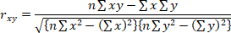
Uji Validitas adalah suatu ukuran yang menunjukkan tingkat-tingkat kevaliditasan atau kesahian suatu instrument.Suatu penelitian yang instrumentnya valid mempuyai validitas tinggi, sebaliknya instrumen yang kurang valid mempunyai validitas rendah (Arikunto, 2014). Validitas yang digunakan adalah validitas yang kontrak, karena validitas konstrak adalah proses yang terkait erat dengan teori validitas konstrak menurut Sugiyono (2020) yaitu penguji validitas yang menggunakan pendapat dari para ahli dan berlandaskan pada teori tertentu. Ujivaliditaspadainstrumentinidenganmenggunakanrumuskorelasiproductmom ent sebagaiberikut:

Keterangan:

= Indeks korelasi

n = Jumlahresponden

= Jumlahskoritemx

= Jumlahskortotaly

= Jumlahperkalianskorxdany

= Jumlahkuadratskoritem

= Jumlahkuadratskortotalx

Untukmenggunakanrumusdiatas, makalangkah-langkahyangditempuh

adalah sebagai berikut :

- Membuattabulasiskortestdalamtabel

- Menggunakan∑X, ∑Y,∑X²,∑Y²,(∑X)²,∑XY

- Menghitungdenganrumusrxy hasilperhitungandengantabeluntukI=0,05 jika r_{hitung}≥ r_{tabel}, maka dapat disimpulkan bahwa angket yang digunakan valid.

Uji Reliabilitas

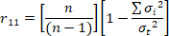
Uji reliabilitas merujuk pada suatu pengertian bahwa suatu instrument cukup dapat dipercaya untuk digunakan alat pengumpulan data karena instrumen tersebut sudah baik Arikunto (2014). Untuk menguji reliabilitas digunakan rumus alpha cronbach sebagai berikut:

Keterangan :
r11 : koefisien reliabilitas instrumen n : Banyaknya butir pertanyaan
∑𝜎i2 : Jumlah varians butir

𝜎 ² : Jumlah varians total
𝑡

Tabel 3.4Klasifikasi Indeks Reliabilitas

Indeks Reliabilitas | Interpretasi
r11 < 0,20 | Sangat Rendah
0,20 < r11< 0,40 | Rendah
0,40 <r11<0,60 | Sedang
0,60 <r11<0,80 | Tinggi
0,80 <r11<1,00 | Sangat Tinggi
(Payadnya & Jayantika, 2018)

TeknikAnalisis Data

Menurut Sugiyono, (2020) Teknik analisis data merupakan kegiatan setelah data dari seluruh responden atau sumber data lain terkumpul. Pengujian terhadap variabel dukungan sosial dan efikasi diri dilakukan untuk mengetahuiapakahadahubunganantara dukungan sosial dengan efikasi diri siswakelasVII, VIII dan IX SMP IT Nurul Fajar Deli Serdang. Data yang diperoleh selanjutnya di analisis dengan menggunakan rumus-rumus statistik, maka teknik yang digunakan dalam penelitian ini adalah dengan menggunakan uji normalitas dan uji korelasi.

Uji Normalitas

Ujinormalitas menurut (Rochaety et al., 2019) bergunauntukmenentukandata pada variabel bebas maupun variabel terikat yangtelahditentukan telah berdistribusi normal atau tidak.Uji statistik normalitas yang digunakan pada penelitian ini adalah ujiKolmogorov Smirnov. Uji Kolmogorov-Smirnov pada penelitian ini dilakukan dengan berbantuan SPSS, dengan taraf signifikan 5% atau 0,05. Data dapat dikatakan berdistribusi normal, apabila nilai Asym.Sig (2-tailed)> 5% (sig > 0,05). Hipotesis yang digunakan pada uji ini adalah sebagai berikut:
Ho :Data residual berdistribusi normal

Ha : Data residual tidak berdistribusi normal

Uji Kolerasi

Uji korelasi menurut (Rochaety et al., 2019)dilakukan untuk mengetahui apakah terdapatnya hubungan antara dua variabel atau lebih, serta untuk mengetahui besaran koefisien hubungan variabel-variabel tersebut dan arah hubungan antar variabel tersebut. Uji korelasi pada penelitian ini merupakankoefisien korelasi pearson product moment, yaitu uji yang digunakan untuk mengukur hubungan variabel-variabel dengan data berskala interval atau rasio. Jenis uji korelasi yang digunakan adalah korelasi bivariat.
Uji korelasi bivariat adalah pengujian yang dilakukan untuk mengetahui korelasi atau hubungan satu variabel bebas (dependen) dan satu variabel terikat (independen).Ketentuan pengambilan keputusan berdasarkan hasil uji korelasi adalah sebagai berikut(Gunawan, 2018).
- Berdasarkan nilai signifikansi

Jika nilai signifikansi (Sig. (2-tailed))< 0,05, maka disimpulkan bahwa terdapat korelasi antar variabel. Namun jika nilai signifikansi (Sig. (2- tailed)) > 0,05, maka disimpulkan bahwa tidak terdapat korelasi antar variabel.
- Berdasarkan keterangan tanda bintang pada tabel

Jika terdapat tanda bintang (* atau **) pada tabel hasil pengujian pearson correlation, maka disimpulkan bahwa terdapat korelasi antar variabel sesuai dengan keterangan yang ada. Namun jika tidak terdapat tanda bintang (* atau **) pada tabel hasil pengujian pearson correlation, maka disimpulkan bahwa tidak terdapat korelasi antar variabel.

BAB IV

HASIL PENELITIAN DAN PEMBAHASAN

Deskripsi Penelitian

Penelitian dilaksanakan di SMP IT Nurul Fajar Deli Serdang Tahun Ajar 2024/2025, beralamatkan di Jl. Pertahanan Dusun IV Gg. Mesjid, Patumbuk Kampung, Kec. Patumbak, Kab Deli Serdang, Sumatera Utara. Peneliti melakukan serangkaian persiapan penelitian sebagai berikut.
- Peneliti melakukan observasi atau wawancara dengan beberapa siswa di SMP IT Nurul Fajar Deli Serdang untuk mengetahui fenomena yang berkaitan dengan dukungan sosial dan efikasi diri siswa.
- Peneliti memperoleh izin dari Fakultas Keguruan dan Ilmu Pendidikan Universitas Muslim Nusantara Al-Washliyah, untuk melakukan penelitian di SMP IT Nurul Fajar Deli Serdang.
- Peneliti meminta izin untuk melakukan penelitian di SMP IT Nurul Fajar Deli Serdang dengan memberikan surat izin penelitian dari fakultas kepada pihak sekolah.
- Kepala sekolah menyetujui pelaksanaan penelitian, kemudian meminta guru bimbingan dan konseling untuk membantu peneliti dalam melaksanakan penelitian.
- Peneliti mempersiapkan instrument penelitian berupa lembar angket dukungan sosial dan lembar angket efikasi diri sesuai dengan jumlah sampel, yaitu 60 orang siswa.

36

Hasil Penelitian

Penelitian ini menghasilkan data yang diperoleh dari pengisian angket oleh 60 siswa di SMP IT Nurul Fajar Deli Serdang yang terdiri dari 20 siswa kelas VII, 20 siswa kelas VIII, dan 20 siswa kelas IX. Para siswa tersebut mengisi lembar angket dukungan sosial dan lembar angket efikasi diri siswa SMP.Sebelum lembar angket dibagikan kepada 60 siswa tersebut, dilakukan uji coba lembar angket terlebih dahulu untuk diketahui kelayakan lembar angket sebagai instrument penelitian.

Hasil Uji Coba Instrumen Penelitian

Uji coba dilakukan pada 60 siswa SMP selain responden atau siswa di SMP IT Nurul Fajar Deli Serdang. Lembar angket dukungan sosial yang akan diuji coba terdiri dari 27 butir angket, dengan 13 butir pernyataan favorable dan 14 butir pernyataan unfavorable. Sedangkan lembar angket efikasi diri yang akan diuji coba terdiri dari 40 butir angket, dengan 20 butir pernyataan favorable dan 20 butir pernyataan unfavorable. Uji coba yang dilakukan pada lembar angket adalah uji validitas angket dan uji reliabilitas angket.Uji validitas angket dilakukan untuk mengetahui kevalidan atau kesahihan tiap butir angket.Sedangkan uji reliabilitas angket dilakukan untuk mengetahui tingkatan kemampuan angket untuk memberikan hasil yang konsisten dan akurat.

Uji Validitas

Sebelum menyebarkan angket pada sampel, peneliti melakukan uji coba instrument terlebih dahulu untuk mengetahui kevalidan angket tersebut.Setelah instrument uji coba diisi oleh 60 siswa SMP selain sampel, selanjutnya peneliti melakukan uji validitas pada hasil tersebut menggunakan rumuskorelasi product moment.Tabel hasil uji validitas secara lengkap dapat dilihat pada Lampiran A.2.Berikut ini adalah tabel ringkasan hasil uji validitas pada lembar angket dukungan sosial.

Tabel4.1 Ringkasan Hasil Uji Validitas Lembar Angket Dukungan Sosial

Butir Pernyataan | r Hitung | r Tabel | Kriteria
1 | 0,2149 | 0,2542 | Tidak Valid
2 | 0,7163 | 0,2542 | Valid
3 | 0,6570 | 0,2542 | Valid
4 | 0,7337 | 0,2542 | Valid
5 | 0,9674 | 0,2542 | Valid
6 | 0,5730 | 0,2542 | Valid
7 | 0,6793 | 0,2542 | Valid
8 | 0,7048 | 0,2542 | Valid
9 | 0,8422 | 0,2542 | Valid
10 | 0,8180 | 0,2542 | Valid
11 | 0,8551 | 0,2542 | Valid
12 | -0,3205 | 0,2542 | Tidak Valid
13 | 0,8180 | 0,2542 | Valid
14 | 0,7986 | 0,2542 | Valid
15 | 0,7142 | 0,2542 | Valid
16 | 0,9674 | 0,2542 | Valid
17 | 0,8322 | 0,2542 | Valid
18 | 0,1928 | 0,2542 | Tidak Valid
19 | 0,5756 | 0,2542 | Valid
20 | 0,7957 | 0,2542 | Valid
21 | 0,9192 | 0,2542 | Valid
22 | 0,7789 | 0,2542 | Valid
23 | 0,6657 | 0,2542 | Valid
24 | 0,9674 | 0,2542 | Valid
25 | 0,7858 | 0,2542 | Valid

26 | 0,4905 | 0,2542 | Valid
27 | 0,5246 | 0,2542 | Valid

Berdasarkan perhitungan rhitung dengan rtabel pada taraf signifikan 5% dan butir pernyataan sebanyak 27 butir, diperoleh 24 butir pernyataan yang valid dan 3 butir pernyataan yang tidak valid. Butir pernyataan yang tidak valid berada pada nomor 1, 12, dan 18.Sedangkan untuk tabel ringkasan hasil uji validitas pada lembar angket efikasi diri adalah sebagai berikut.

Tabel 4.2 Ringkasan Hasil Uji Validitas Lembar Angket Efikasi Diri

Butir Pernyataan | r Hitung | r Tabel | Kriteria
1 | 0,6876 | 0,2542 | Valid
2 | 0,4945 | 0,2542 | Valid
3 | 0,7017 | 0,2542 | Valid
4 | 0,4301 | 0,2542 | Valid
5 | 0,7449 | 0,2542 | Valid
6 | 0,3267 | 0,2542 | Valid
7 | 0,6046 | 0,2542 | Valid
8 | 0,1012 | 0,2542 | Tidak Valid
9 | 0,5855 | 0,2542 | Valid
10 | 0,7148 | 0,2542 | Valid
11 | 0,5241 | 0,2542 | Valid
12 | 0,5461 | 0,2542 | Valid
13 | 0,4133 | 0,2542 | Valid
14 | 0,8048 | 0,2542 | Valid
15 | 0,6184 | 0,2542 | Valid
16 | 0,5241 | 0,2542 | Valid
17 | 0,2405 | 0,2542 | Tidak Valid
18 | 0,7375 | 0,2542 | Valid
19 | 0,6195 | 0,2542 | Valid
20 | 0,4477 | 0,2542 | Valid
21 | 0,8699 | 0,2542 | Valid
22 | 0,8366 | 0,2542 | Valid
23 | 0,7364 | 0,2542 | Valid
24 | 0,6007 | 0,2542 | Valid
25 | 0,1455 | 0,2542 | Tidak Valid
26 | -0,1934 | 0,2542 | Tidak Valid
27 | 0,5600 | 0,2542 | Valid
28 | 0,7551 | 0,2542 | Valid

29 | 0,2132 | 0,2542 | Tidak Valid
30 | -0,3455 | 0,2542 | Tidak Valid
31 | 0,5714 | 0,2542 | Valid
32 | -0,2077 | 0,2542 | Tidak Valid
33 | 0,5397 | 0,2542 | Valid
34 | -0,0363 | 0,2542 | Tidak Valid
35 | 0,8106 | 0,2542 | Valid
36 | 0,4172 | 0,2542 | Valid
37 | 0,5989 | 0,2542 | Valid
38 | 0,4893 | 0,2542 | Valid
39 | -0,0216 | 0,2542 | Tidak Valid
40 | -0,4207 | 0,2542 | Tidak Valid

Berdasarkan perhitungan rhitung dengan rtabel pada taraf signifikan 5% dan butir pernyataan sebanyak 40 butir, diperoleh 30 butir pernyataan yang valid dan 10 butir pernyataan yang tidak valid. Butir pernyataan yang tidak valid berada pada nomor 8, 17, 25, 26, 29, 30, 32, 34, 39, dan 40.
Setelah diketahui butir-butir pernyataan yang valid dan tidak valid, selanjutnyapeneliti melakukan penyusunan kembali butir-butir pernyataan yang valid sebelum lembar angket dibagikan kepada sampel.Butir-butir penelitian yang tidak valid tidak digunakan kembali, karena butir tersebut dianggap tidak dapat mengukur variabel penelitian.

Uji Reliabilitas

Angket uji coba yang telah diisi oleh 60 siswa SMP selain sampel, selanjutnya dilakukan uji reliabilitas untuk mengetahui tingkatan kemampuan angket untuk memberikan hasil yang konsisten dan akurat.Uji reliabilitas dilakukan menggunakan rumus alpha cronbach dengan jumlah butir pernyataan angket dukungan sosial sebanyak 27 butir dan jumlah butir pernyataan angket efikasi diri sebanyak 40 butir.Tabel hasil uji reliabilitas secara lengkap dapat

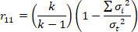
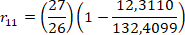
dilihat pada Lampiran A.3.Berikut ini adalah ringkasan hasil uji reliabilitas pada lembar angket dukungan sosial.

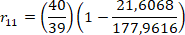
Berdasarkan tabel klasifikasi indeks reliabilitas, hasil r11 = 0,9419 termasuk reliabilitas dalam kategori sangat tinggi. Maka dapat disimpulkan bahwa lembar angket dukungan sosial dapat digunakan pada penelitian, karena dapat memberikan hasil yang konsisten dan akurat.Sedangkan untuk ringkasan hasil uji validitas pada lembar angket efikasi diri adalah sebagai berikut.

Berdasarkan tabel klasifikasi indeks reliabilitas, hasil r11 = 0,9011 termasuk reliabilitas dalam kategori sangat tinggi. Maka dapat disimpulkan bahwa lembar angket efikasi diri dapat digunakan pada penelitian, karena dapat memberikan hasil yang konsisten dan akurat.

Hasil Analisis Data

Analisis data dilakukan pada lembar angket dukungan sosial dan lembar angket efikasi diri yang telah diisi oleh 60 sampel.Analisis data yang digunakan adalah uji normalitas dan uji korelasi.Uji normalitas adalah pengujian terhadap data untuk mengetahui apakah data tersebut berdistribusi secara normal atau tidak.Sedangkan uji korelasi adalah pengujian terhadap data untuk mengetahui apakah variabel bebas dan variabel terikat saling berhubungan, serta besaran hubungan variabel-variabel tersebut.

Uji Normalitas

Uji normalitas pada penelitian ini menggunakan uji Kolmogorov Smirnov.Berdasarkan uji Kolmogorov Smirnov dengan SPSS, diperoleh nilai Asym.Sig (2-tailed) sebesar 0,863 sebagai berikut.
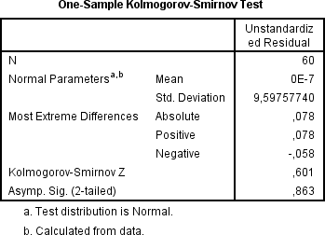

Gambar 4.1 Hasil Uji Normalitas

Berdasarkan ketentuan uji normalitas, apabila nilai Asymp.Sig. (2-tailed) > taraf signifikansi, maka data tersebut berdistribusi normal. Maka dapat disimpulkan bahwa data yang diperoleh telah berdistribusi normal (0,863 > 0,05).

Uji Korelasi

Uji normalitas pada penelitian ini menggunakan uji Korelasi Pearson Product Moment.Berdasarkan uji Korelasi Pearson Product Momentdengan SPSS, diperoleh hasil sebagai berikut.
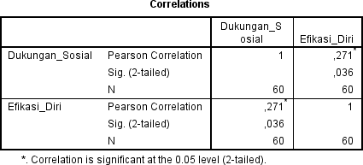

Gambar 4.2 Hasil Uji Korelasi

Berdasarkan gambar tabel di atas, ketentuan pengambilan keputusan hasil uji korelasi adalah sebagai berikut.
- Berdasarkan nilai signifikansi
Nilai signifikansi (Sig. (2-tailed)) yang diperoleh adalah 0,036,maka dapat disimpulkan bahwa variabel dukungan sosial dan efikasi diri siswa SMP memiliki hubungan yang signifikan (0,036 < 0,05).
- Berdasarkan keterangan tanda bintang pada tabel

Terdapat tanda bintang (*) pada tabel hasil pengujian pearson correlation dengan keterangan “Correlation is significant at the 0,05 level (2-tailed). Hasil tersebut membuktikan bahwa terdapat korelasi antar variabel sebesar 0,271 pada taraf signifikansi 0,05.

Pembahasan

Penelitian ini dilaksanakan dengan bertujuan untuk mengetahui bagaimana hubungan antara dukungan sosial dengan efikasi diri peserta didik SMP IT Nurul Fajar Tahun Pelajaran 2023/2024. Penelitian tersebut membuktikan bahwa terdapat hubungan antara dukungan sosial dengan efikasi diri berdasarkan hasil uji korelasi, yaitu nilai signifikansi (Sig. (2-tailed)) yang diperoleh adalah 0,036. Karena 0,036 < 0,05, maka dapat disimpulkan bahwa terdapat korelasi atau hubungan antara dukungan sosial dan efikasi diri peserta didik SMP IT Nurul Fajar. Sedangkan besaran hubungan dukungan sosial dan efikasi diri peserta didik SMP IT Nurul Fajar diperoleh berdasarkan hasil uji korelasi, yaitu nilai rhitung (Pearson Correlation) sebesar 0,271 pada taraf signifikan 0,05. Maka dapat disimpulkan bahwa terdapat hubungan antara dukungan sosial dengan efikasi diri peserta didik SMP IT Nurul Fajar sebesar 0,271.
Efikasi diri siswa dapat mempenggaruhi keinginan siswa dalam berlajar dan mencapai tujuan dari pembelajaran. Menurut McShane dan Von Glinow dalam (Sari & Sumati, 2016) siswa dengan efikasi diri yang tinggi, akan memiliki keyakinan dan mengusahakan untuk menyelesaikan tugas. Hal-hal yang disebabkan oleh rendahnya efikasi diri siswa adalah siswa tidak yakin pada kemampuan dirinya sendiri, sehingga memilih untuk tidak mengerjakan tugas, menyontek atau menyalin pekerjaan teman baik dalam ujian maupun pekerjaan rumah, serta malas belajar karena merasa tidak dapat mengerti apa yang dipelajari
.

Sejalan dengan pendapat Kreitner dan Kinicki dalam (Sari & Sumati, 2016), para siswa yang memiliki efikasi diri tinggi akan lebih senang mengerjakan tugasnya sendiri. Mereka memiliki rasa percaya diri dengan hasil pekerjaannya sendiri dan akan berusaha keras mengerjakan tugas-tugas yang diberikan oleh guru. Sedangkan siswa yang tidak yakin pada dirinya sendiri cenderung bergantung dan lebih percaya pada orang lain dibandingkan dengan dirinya sendiri.
Efikasi diri dapat dipengaruhi beberapa faktor. Salah satu faktor yang dapat mempengaruhi efikasi diri adalah dukungan sosial. Dukungan sosial dapat mempengaruhi keyakinan siswa dalam mengatasi kesulitan, dan serta merasa adanya dorongan dalam mencapai tujuan yang diinginkan (Sadiyah et al., 2024). Dukungan sosial adalah perasaan empati, perhatian dari orang lain yang berarti dalam kehidupan individu yang bersangkutan, dukungan tersebut dapatdiperoleh dari keluarga atau orang tua, guru dan individu lainnya (Mahendika & Sijabat, 2023). Siswa yang tidak mendapat dukungan dari orang tua maupun guru cenderung menjadi pemalas, belajar dengan sesuka hati, menghindari pekerjaan yang sulit dan memiliki efikasi diri yang rendah.
Hasil yang diperoleh sejalan dengan hasil dari penelitian yang dilakukan oleh (Syafii, 2021), yaitu dukungan sosial dapat meningkatkan efikasi diri peserta didik SMP. Dukungan sosial dapat menyebabkan keyakinan peserta didik terhadap kemampuan diri sendiri dalam belajar menjadi meningkat. Selanjutnya adalah hasil penelitian yang dilakukan (Jaya et al., 2023) adalah dukungan sosial dan efikasi diri mahasiswa saling berhubungan, dan dukungan sosial turut

memberi pengaruh terhadap efikasi diri mahasiswa. Pengaruh yang diberikan dukungan sosial terhadap efikasi diri mahasiswa sebesar 37,5%.
Dukungan sosial adalah bantuan yang diberikan dalam bentuk perhatian, bantuan materiil maupun bantuan moril. Dukungan sosial dapat diperoleh dari berbagai pihak, misalnya dari keluarga, teman, maupun lingkungan sekolah.Dukungan sosial umumnya diberikan oleh pihak-pihak yang memiliki hubungan dengan peserta didik. Beberapa penelitian lain yang mendukung hasil peneltian ini adalah penelitian yang dilakukan oleh (Sari & Sumati, 2016). Hasil dari penelitian tersebut adalah terdapat hubungan positif yang signifikan antara dukungan sosial dan efikasi diri peserta didik tingkat SMK sebesar 34.50%.Salah satu dukungan sosial yang diterima peserta didik adalah nasihat dan saran yang diberikan guru dalam menyelesaikan tugas-tugas akademik. Sedangkan penelitian lainnya yang dilakukan oleh (Shufa & Darmawanti, 2022) menyimpulkan bahwa dukungan sosial diperoleh dari mana saja, salah satunya dari lingkungan keluarga. Semakin tinggi dukungan sosial yang diberikan keluarga kepada peserta didik, maka semakin tinggi pula efikasi diri yang dimiliki peserta didik.
Berdasarkan penjelasan di atas, maka dapat disimpulkan bahwa dukungan sosial memiliki hubungan dengan efikasi diri peserta didik. Apabila dukungan sosial yang diterima peserta didik semakin besar, maka semakin besar pula efikasi diri yang dimiliki peserta didik. Tingginya dukungan sosial yang diterima, akan memberikan dampak positif pada kepercayaan diri peserta didik, sehingga peserta didik dapat menyelesaikan tugas-tugas yang diberikan dan dapat mencapai tujuan pembelajaran.

BAB V KESIMPULAN DAN SARAN

Kesimpulan

Berdasarkan hasil penelitian dan pembahasan pada Bab IV di atas, maka dapat disimpulkan bahwa terdapat hubunga antara dukungan sosial dengan efikasi diri peserta didik SMP IT Nurul Fajar Tahun Pelajaran 2023/2024.Hal tersebut dibuktikan dengan hasil uji korelasi, yaitu nilai signifikansi (Sig. (2-tailed)) yang diperoleh adalah 0,036. Karena 0,036 < 0,05, maka dapat disimpulkan bahwa terdapat korelasi atau hubungan antara dukungan sosial dan efikasi diri peserta didik SMP IT Nurul Fajar.
Besaran hubungan dukungan sosial dan efikasi diri peserta didik SMP IT Nurul Fajar diperoleh berdasarkan hasil uji korelasi, yaitu nilai rhitung(Pearson Correlation) sebesar 0,271pada taraf signifikan 0,05. Maka dapat disimpulkan bahwa terdapat hubungan antara dukungan sosial dengan efikasi diri peserta didik SMP IT Nurul Fajar sebesar 0,271.

Saran

Berdasarkan penelitian yang telah dilakukan, peneliti memberikan saran untuk penelitian selanjutnya sebagai berikut:
- Ukuran sampel penelitian selanjutnya dapat diperbesar, sehingga hasil penelitian semakin akurat dengan kesalahan yang semakin kecil.

47

- Populasi pada penelitian selanjutnya dapat diubah dengan kriteria tertentu, sehingga memunculkan penelitian baru.
- Peneliti dapat menambahkan variabel bebas yang dapat memberikan pengaruh pada variabel efikasi diri, sehingga memunculkan penelitian baru.

DAFTAR PUSTAKA

Arfiansyah, R. H. (2020). Efikasi Diri pada Siswa Cerdas Istimewa Tingkat SMP

[Universitas Semarang].

https://eskripsi.usm.ac.id/files/skripsi/F11A/2016/F.131.16.0198/F.131.16.01 98-15-File-Komplit-20200915121707.pdf
Arikunto, S. (2014). Prosedur Penelitian: Suatu Pendekatan Praktik. Rineka Cipta.
Arioen, R., Ahmaludin, H., Junaidi, Indriyani, & Wisnaningsih. (2023). Buku Ajar Metodologi Penelitian. Eureka Media Aksara.
Arum, P. S. (2022). Hubungan Dukungan Sosial dengan Motivasi Berprestasi Atlet Bulutangkis Universitas Semarang.
Budiyoko. (2020). Hubungan Antara Dukungan Sosial dengan Efikasi Diri Siswa SMK X di Semarang [Universitas Semarang]. https://eskripsi.usm.ac.id/files/skripsi/F11A/2015/F.131.15.0174/F.131.15.01 74-15-File-Komplit-20200305115612.pdf
Chen, X., Zhong, J., Luo, M., & Lu, M. (2020). Academic Self-Efficacy, Social Support, and Professional Identity Among Preservice Special Education Teachers in China. Frontiers in Psychology, 11(374), 1–10. https://www.frontiersin.org/journals/psychology/articles/10.3389/fpsyg.2020. 00374/full
Fadillah, A. (2019). Hubungan Antara Efiasi Diri dengan Perilaku Menyontek pada Mahasiswa. Psikoborneo, 7(4), 657–664.

Florina, S., & Zagoto, L. (2019). Efikasi Diri dalam Proses Pembelajaran. Jurnal JRPP, 2(2), 386–391.
https://journal.universitaspahlawan.ac.id/index.php/jrpp/article/view/667/752 Gulo, N. O., & Zega, D. E. (2022). Hubungan Motivasi Belajar dengan
Prokrastinasi Akademika pada Mahasiswa Manajemen Informasi Kesehatan.

SOSMANIORA (Jurnal Ilmu Sosial Dan Humaniora), 1(4), 376–381.

Gunawan, C. (2018). Mahir Menguasai SSS (Mudah Mengolah Data dengan IBM SPSS Statistic 25). Deepublish.
Haq, H. I., & Rosiana, D. (2018). Hubungan Antara Kecerdasan Emosional dengan Self Efficacy pada Siswa Kelas Akselerasi SMAN “X” Bandung. Prosiding Psikologi.
Hasfi, M. Z. (2018). Pengaruh Dukungan Sosial Terhadap Self Efficacy pada Santri Putri Kelas Tahfidz di Pondok Pesantren Ar-Rohmah Malang [UIN Maulana Malik Ibrahim Malang]. http://etheses.uin- malang.ac.id/13780/1/14410127.pdf
Heriyani, E., Widiastuti, H. T., & Althaf, S. M. (2022). Social Support and Self- Efficacy. EPIK: Jurnal Edukasi Penerapan Ilmu Konseling, 1(1), 1–7.
Hidayah, T. (2020). Pengaruh Efikasi Diri dan Hubungan Interpersonal Terhadap Kepuasan Kerja Karyawan PT. Grahadura Leidong Prima Aek Kanopan.
Tapanuli Journals, 3(1), 1–9.

Jaya, K. M., Dewi, E. M. P., & Nurdin, M. N. H. (2023). Pengaruh Dukungan Sosial terhadap Efikasi Diri Mahasiswa Tingkat Akhir yang Sedang Mengerjakan Skripsi di Fakultas Seni dan Desain Universitas Negeri

Makassar. PESHUM: Jurnal Pendidikan, Sosial Dan Humaniora, 2(3), 461–

480. https://journal- nusantara.com/index.php/PESHUM/article/view/1508/1295
Kun, J., Zebo, L., Xiaotong, S., Xiaohui, D., & Jiayu, T. (2022). The Influence of Social Support on Academic Self-Efficacy of Hearing-Impaired College Students: The Mediating Role of Psychological Resilience. Studies of Psychology and Behavior, 20(1), 96–100. https://psybeh.tjnu.edu.cn/EN/abstract/abstract2266.shtml
Kusumowardani, Tirwan, Arief, I., Tarigan, B. A., & Ariawan, J. (2023). The Influence Of Social Support, Work Engagement And Organizational Citizenship Behavior On Work Commitment Of Medical Workers. JEMSI (Jurnal Ekonomi, Manajemen, Dan Akuntasi), 9(6), 2397–2401.
Mahendika, D., & Sijabat, S. G. (2023). Pengaruh Dukungan Sosial, Strategi Coping, Resiliensi, dan Harga Diri Terhadap Kesejahteraan Psikologis Siswa SMA di Kota Sukabumi. Jurnal Psikologi Dan Konseling West Science, 1(02), 76–89. https://wnj.westscience- press.com/index.php/jpkws/article/view/261/195
Maimunah, S. (2020). Pengaruh Dukungan Sosial dan Efikasi Diri Terhadap Penyesuaian Diri. Psikoborneo, 8(2).
Marinda, L. (2020). Teori Perkembangan Kognitif Jean Piaget dan Problematikanya pada Anak Usai Sekolah Dasar. An-Nisa’ : Jurnal Kajian Perempuan & Keislaman, 13(1), 116–152. https://media.neliti.com/media/publications/340203-teori-perkembangan-

kognitif-jean-piaget-00d2756c.pdf

Muthmainah. (2022). Dukungan Sosial dan Resiliensi pada Anak di Wilayah Perbukitan Gunung Kidul Yogyakarta. Diklus: Jurnal Pendidikan Luar Sekolah, 6(1), 78–88.
Pakpahan, G. A. (2024). Hubungan Dukungan Sosial dengan Stress pada Nara Pidana [Universitas HKBP Nommensen]. https://repository.uhn.ac.id/handle/123456789/10102
Putri, S. A. (2024). Hubungan Kecerdasan Emosional dengan Efikasi Diri pada Siswa Kelas VII SMP Negeri 28 Tahun Ajaran 2023/2024.
Putri, Y. N. (2021). Hubungan Dukungan Sosial dengan Optimisme pada Cancer Survivor di RS. Moh. Hoesin Palembang [UIN Raden Fatah Palembang]. https://repository.radenfatah.ac.id/19443/
Rochaety, E., Tresnati, R., & Latief, H. A. M. (2019). Metodologi Penelitian Bisnis: Dengan Aplikasi SPSS Edisi 2. Mitra Wacana Media.
Sadiyah, F., Kusdaryani, W., & Maulia, D. (2024). Efikasi Diri Akademik dengan Dukungan Sosial Teman Sebaya pada Siswa di SMP Negeri 14 Semarang.
Jurnal Psikoedukasia, 2(1), 1–15. https://journal2.upgris.ac.id/index.php/pedu/article/view/273/314
Santoso, M. D. Y. (2020). Review Article: Dukungan Sosial dalam Situasi Pandemi Covid-19. Jurnal Litbang Sukowati, 5(1), 11–26. https://journal.sragenkab.go.id/index.php/sukowati/article/view/184
Sari, A., & Sumati, A. (2016). Hubungan Antara Dukungan Sosial dengan Efikasi Diri pada Siswa Kelas X Akuntansi di SMK Bina Pangudi Luhur Jakarta.

Jurnal Ilmiah Econosains, 14(2), 126–138. https://journal.unj.ac.id/unj/index.php/econosains/article/view/687/2702
Shufa, A. I., & Darmawanti, I. (2022). Hubungan Persepsi Dukungan Sosial dengan Efikasi Diri Siswa Sekolah “X” di Jawa Timur. Character: Jurnal Penelitian Psikologi, 8(9), 179–188. https://ejournal.unesa.ac.id/index.php/character/article/view/48040/40096
Suciono, W. (2021). Berpikir Kritis (Tinjauan Melalui Kemandirian Belajar, Kemampuan Akademik dan Efikasi Diri). Penerbit Adab.
Sugiyono. (2022). Metode Penelitian Kuantitatif, Kualitatif, dan R&D. Alfabeta. Susilaningrum, H., & Wijono, S. (2023). Dukungan Sosial dengan Work Life
Balance pada Pekerja Wanita yang Telah Menikah di PT. X Yogyakarta.

JIP : Jurnal Inovasi Penelitian, 3(8), 7297–7306.

Syafii, A. (2021). Hubungan Dukungan Sosial dengan Efikasi Diri Siswa SMP Islam 4-5 Tambakboyo di Masa Pandemi Covid-19 [Uinversitas Negeri Maulana Malik Ibrahim]. http://etheses.uin- malang.ac.id/46185/2/16410226.pdf
Zega, T. J. (2024). Dukungan Sosial Terhadap Kesehatan Mental Remaja di Panti Asuhan Anak Seribu Pulau Karanganyar [Universitas Sahid Surakarta]. https://repository.usahidsolo.ac.id/2844/
Zulfia, M. (2018). Hubungan Dukungan Sosial dan Efikasi Diri pada Siswa di SMP Negeri 02 Jabon Sidoarjo. Universitas Islam Negeri Maulana Malik Ibrahim.

  - Lampiran Instrumen Uji Coba

    - Angket Dukungan Sosial Siswa SMP

LEMBAR UJI COBA ANGKET DUKUNGAN SOSIAL SISWA SMP

Nama :
No. Absen :
Hari/Tanggal :

Petunjuk
  - Tujuan dari pengisian angket ini adalah untuk mengetahui dukungan sosial siswa SMP.
  - Isi bagian identitas diri di atas secara lengkap.
  - Berilah tanda checklist (√) pada kolom nilai sesuai dengan penilaian anda
terhadap pembelajaran.
  - Penilaian pada angket ini adalah sebagai berikut: SS = Sangat Setuju
S = Setuju
TS = Tidak Setuju
STS = Sangat Tidak Setuju
  - Isilah angket menurut pengalaman anda pribadi. Pengisian angket ini tidak mempengaruhi penilaian akademik anda.

- Lembar Penilaian Peserta Didik

No | Pernyataan | Skala Nilai
No | Pernyataan | SS | S | TS | STS
1. | Saya selalu dipedulikan oleh teman-teman saya.
2. | Saya merasa bersosial dalam organisasi merupakan hal yang penting.
3. | Orang tua maupun teman saya tidak mengingatkan

 | saya untuk belajar.
4. | Teman-teman saya selalu mengabaikan saya.
5. | Saya tidak mendapat bantuan dari teman-teman saya.
6. | Tidak ada seorang pun yang mengingatkan saya untuk belajar.
7. | Saya selalu diingatkan untuk belajar oleh orang tua saya.
8. | Saya dan teman-teman saya diperhatikan dan dipedulikan oleh guru-guru di sekolah.
9. | Saya tidak mendapat perhatian dari teman-teman saya.
10. | Saya dan teman-teman saya selalu mendapat arahan yang baik dari guru.
11. | Saat di sekolah, saya tidak mendapatkan informasi apapun dari guru.
12. | Saya selalu mendapatkan informasi tentang sekolah dari teman-teman saya.
13. | Saya dan teman sekelas selalu mendapatkan informasi yang berguna dari guru.
14. | Semua orang mengucilkan saya.
15. | Orang tua saya selalu terbuka untuk saya
16. | Ketika di kelas, saya merasa teman-teman menjauhi dan tidak mengabaikan saya.
17. | Guru tidak pernah memperhatikan saya saat di sekolah.
18. | Orang tua saya tidak menanyakan tugas sekolah saya dan mengabaikan saya
19. | Orang tua saya selalu sibuk
20. | Guru yang ada di sekolah tidak terlihat perhatian dengan siswa-siswanya.
21. | Guru di sekolah selalu memberi perhatian pada saya.
22. | Saya tidak tertarik untuk mengikuti kegiatan organisasi
23. | Saat saya bercerita, orang tua saya selalu bersedia mendengarkan dan memberikan nasihat ketika saya membutuhkan.
24. | Saat saya ingin bercerita, tidak ada seorang pun yang mendengarkan
25. | Saya dan teman-teman selalu mendapat nasihat dan arahan positif dari guru-guru
26. | Saya selalu mendapat dukungan dari teman- teman.
27. | Orang tua saya perhatian dengan saya

    - Angket Efikasi Diri Siswa SMP

LEMBAR UJI COBA ANGKET EFIKASI DIRI SISWA SMP

Nama :
No. Absen :
Hari/Tanggal :

Petunjuk
  - Tujuan dari pengisian angket ini adalah untuk mengetahui efikasi diri siswa SMP.
  - Isi bagian identitas diri di atas secara lengkap.
  - Berilah tanda checklist (√) pada kolom nilai sesuai dengan penilaian anda
terhadap pembelajaran.
  - Penilaian pada angket ini adalah sebagai berikut: SS = Sangat Setuju
S = Setuju
TS = Tidak Setuju
STS = Sangat Tidak Setuju
  - Isilah angket menurut pengalaman anda pribadi. Pengisian angket ini tidak mempengaruhi penilaian akademik anda.

- Lembar Penilaian Peserta Didik

No. | Pernyataan | Skala Nilai
No. | Pernyataan | SS | S | TS | STS
1. | Saya merasa terbiasa saat mengerjakan tugas  dengan tingkat kesulitan yang tinggi
2. | Saya sering tidak mengerjakan tugas yang  diberikan guru.
3. | Saya yakin bahwa ada solusi untuk  menyelesaikan tugas dengan tepat waktu.

4. | Saya tidak tertarik untuk mengerjakan tugas  tentang berhitung.
5. | Saya kesulitan berpikir positif ketika saya  memiliki banyak tugas.
6. | Saya mengabaikan tugas yang ada, ketika saya mengalami kesulitan dalam  pengerjaannya.
7. | Saya tertarik mencari informasi baru dengan  membaca buku di perpustakaan.
8. | Saya mampu menyelesaiakn tugas yang sulit  dengan tepat waktu.
9. | Saya tidak bersemangat ketika mengikuti  pelajaran.
10. | Meskipun tugas yang diberikan cukup sulit, saya tetap berusaha menyelesaikan tugas  tersebut.
11. | Menurut saya, terdapat pengaruh positif dalam semua tugas yang diberikan oleh  guru.
12. | Apa pun yang saya lakukan, saya yakin akan  berhasil.
13. | Saya merasa bangga ketika dapat  menyelesaikan tugas sekolah dengan cepat.
14. | Kesulitan dalam mengerjakan soal membuat  saya malas menyelesaikannya.
15. | Saya lebih senang ketika menyalin tugas milik teman, dibandingkan harus mengerjakannya sendiri.
16. | Meskipun banyak kesulitan yang dialami saat mengerjakan tugas, saya tetap berusaha untuk menyelesaikan tugas dengan baik dan  benar.
17. | Saya sering mengabaikan tugas yang  diberikan guru.
18. | Saat mengerjakan ujian, saya dapat  menyelesaikannya dengan baik.
19. | Saya berusaha belajar dengan efektif dan  efisien, sehingga saya dapat meningkatkan prestasi belajar.
20. | Saya hanya mengerjakan tugas yang sudah  diberikan cara pengerjaan oleh guru.
21. | Saya merasa kesulitan ketika mengerjakan

 | tugas yang banyak.
22. | Ketika saya mendapat giliran untuk  mengerjakan tugas di papan tulis, saya tidak panik dan mampu mengerjakannya.
23. | Saya mencoba mempelajari setiap materi  atau tugas yang menurut saya sulit.
24. | Saya merasa tidak dapat menyelesaikan  tugas yang sulit.
25. | Ketika memperoleh hasil ujian yang  mengecewakan, saya merasa sedih dan tidak percaya diri.
26. | Saya merasa kesulitan ketika mengerjakan tugas yang tidak disertai contoh  penyelesaiannya.
27. | Saya dapat menyelesaikan tugas dengan  cepat ketika tingkat kesulitan tugas tersebut cukup rendah.
28. | Saya merasa kesulitan dalam mencapai  prestasi.
29. | Jika saya mengikuti proses pembelajaran  dengan baik dan benar, saya yakin akan memperoleh hasil belajar yang baik.
30. | Saya merasa kurang diri ketika harus  mengerjakan soal Bahasa Inggris di papan tulis.
31. | Saya memiliki kemampuan yang rendah dalam mengingat pelajaran yang disampaikan guru.
32. | Saya merasa tertarik ketika guru memberikan tugas untuk dikerjakan di  rumah.
33. | Saya kesulitan dalam mengikuti instruksi  gerakan saat olahraga.
34. | Saya selalu mengerjakan tugas yang  diberikan tanpa menunda-nunda.
35. | Soal yang banyak membuat saya menyerah  sebelum mengerjakannya.
36. | Saya merasa tidak senang ketika guru  memberikan tugas yang sangat banyak.
37. | Saya merasa bersemangat ketika guru  meminta saya mengerjakan soal di papan tulis.

38. | Saya tidak mengabaikan dan menyelesaikan  tugas yang diberikan guru.
39. | Ketika saya belajar di rumah, saya dapat  mengalahkan rasa malas saya.
40. | Meskipun mengalami banyak kesulitan, saya tetap berusaha menyelesaikan tugas-tugas  yang telah diberikan.

  - Lampiran Hasil Uji Validitas Instrumen

    - Angket Dukungan Sosial Siswa SMP
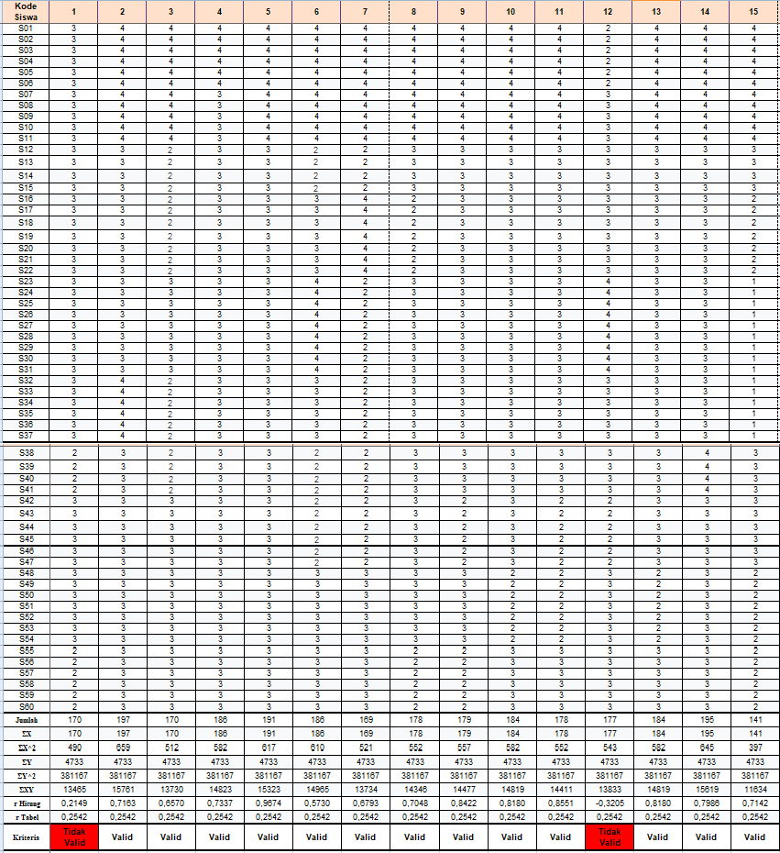

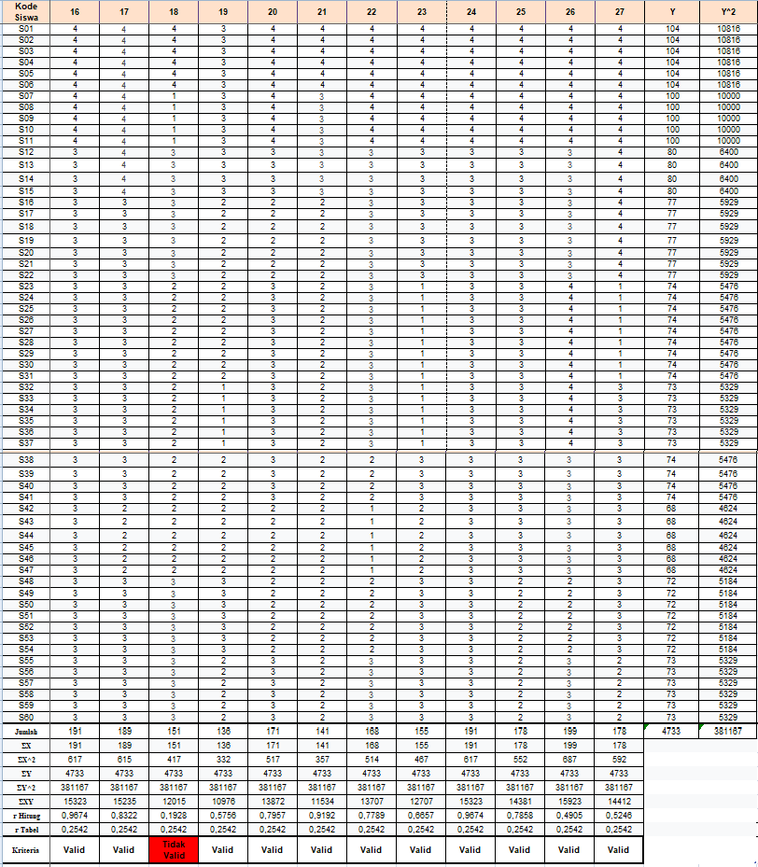

    - Angket Efikasi Diri Siswa SMP
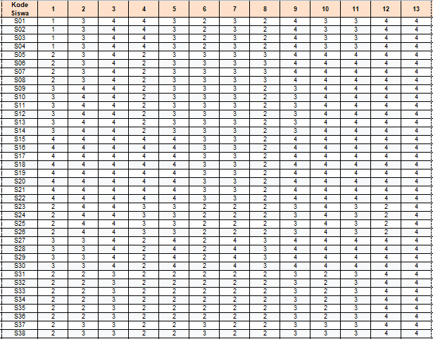
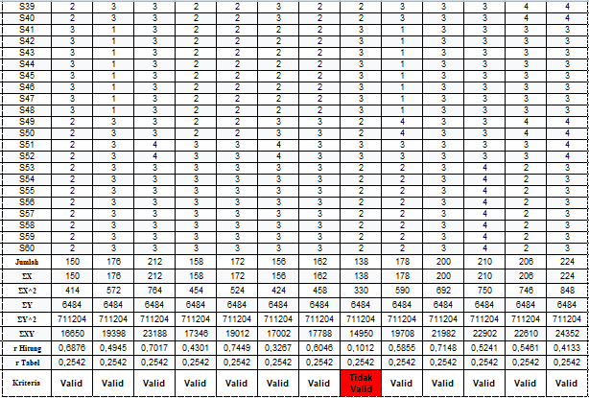

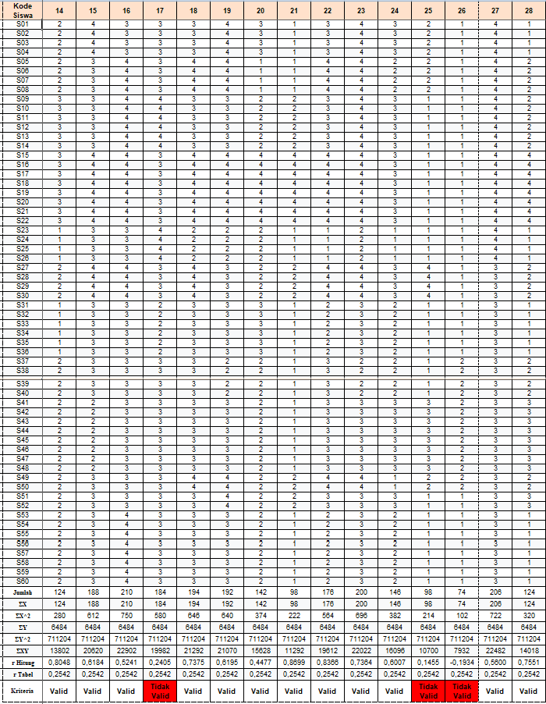

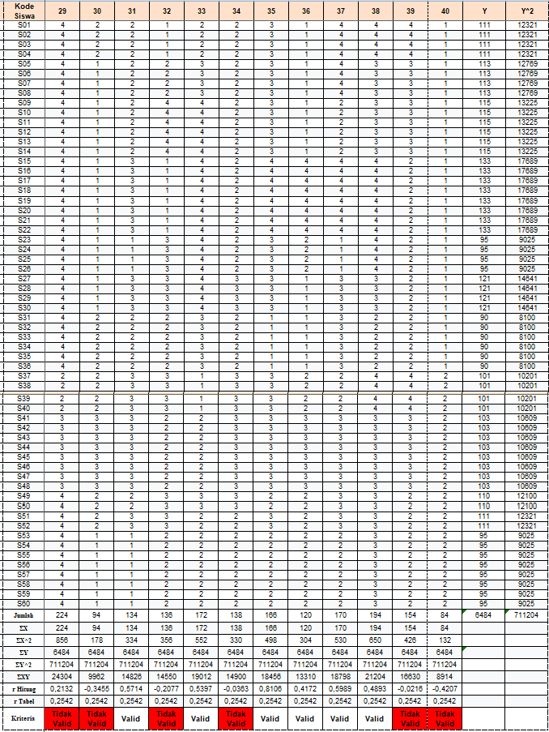

  - Lampiran Hasil Uji Reliabilitas Instrumen

    - Angket Dukungan Sosial Siswa SMP
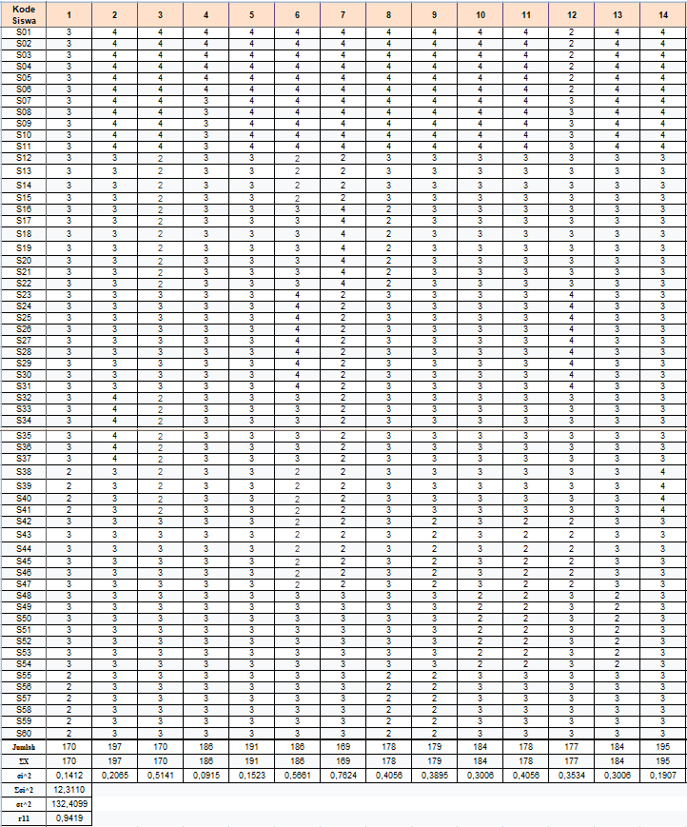

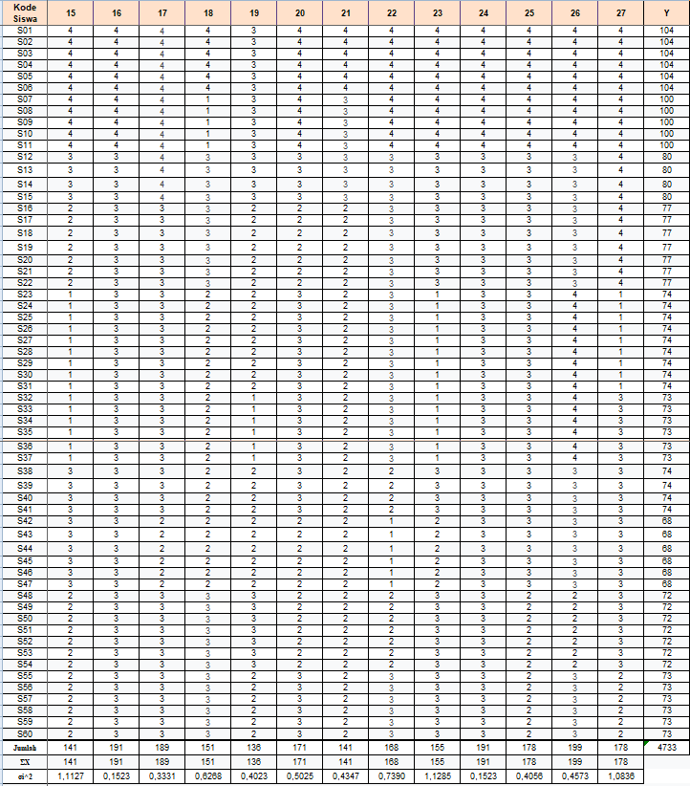

    - Angket Efikasi Diri Siswa SMP

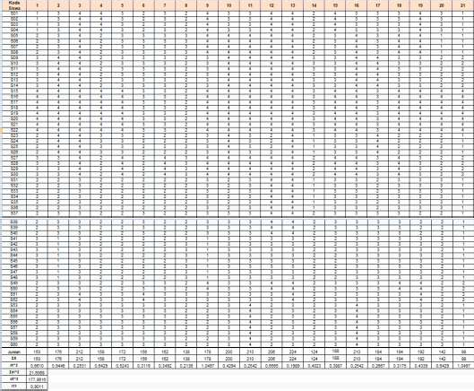

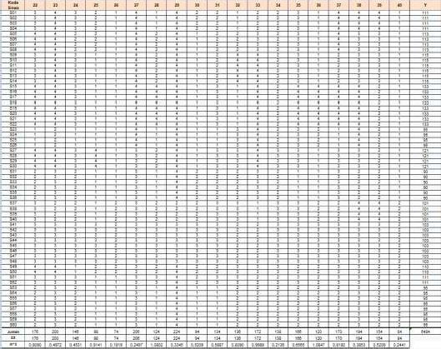

  - Lampiran Instrumen Penelitian

    - Angket Dukungan Sosial Siswa SMP

LEMBAR ANGKET DUKUNGAN SOSIAL SISWA SMP

Nama :
No. Absen :
Hari/Tanggal :

Petunjuk
  - Tujuan dari pengisian angket ini adalah untuk mengetahui dukungan sosial siswa SMP.
  - Isi bagian identitas diri di atas secara lengkap.
  - Berilah tanda checklist (√) pada kolom nilai sesuai dengan penilaian anda
terhadap pembelajaran.
  - Penilaian pada angket ini adalah sebagai berikut: SS = Sangat Setuju
S = Setuju
TS = Tidak Setuju
STS = Sangat Tidak Setuju
  - Isilah angket menurut pengalaman anda pribadi. Pengisian angket ini tidak mempengaruhi penilaian akademik anda.

- Lembar Penilaian Peserta Didik

No | Pernyataan | Skala Nilai
No | Pernyataan | SS | S | TS | STS
1. | Saya merasa bersosial dalam organisasi merupakan hal yang penting.
2. | Orang tua maupun teman saya tidak mengingatkan

 | saya untuk belajar.
3. | Teman-teman saya selalu mengabaikan saya.
4. | Saya tidak mendapat bantuan dari teman-teman saya.
5. | Tidak ada seorang pun yang mengingatkan saya untuk belajar.
6. | Saya selalu diingatkan untuk belajar oleh orang tua saya.
7. | Saya dan teman-teman saya diperhatikan dan dipedulikan oleh guru-guru di sekolah.
8. | Saya tidak mendapat perhatian dari teman-teman saya.
9. | Saya dan teman-teman saya selalu mendapat arahan yang baik dari guru.
10. | Saat di sekolah, saya tidak mendapatkan informasi apapun dari guru.
11. | Saya dan teman sekelas selalu mendapatkan informasi yang berguna dari guru.
12. | Semua orang mengucilkan saya.
13. | Orang tua saya selalu terbuka untuk saya
14. | Ketika di kelas, saya merasa teman-teman menjauhi dan tidak mengabaikan saya.
15. | Guru tidak pernah memperhatikan saya saat di sekolah.
16. | Orang tua saya selalu sibuk
17. | Guru yang ada di sekolah tidak terlihat perhatian dengan siswa-siswanya.
18. | Guru di sekolah selalu memberi perhatian pada saya.
19. | Saya tidak tertarik untuk mengikuti kegiatan organisasi
20. | Saat saya bercerita, orang tua saya selalu bersedia mendengarkan dan memberikan nasihat ketika saya membutuhkan.
21. | Saat saya ingin bercerita, tidak ada seorang pun yang mendengarkan
22. | Saya dan teman-teman selalu mendapat nasihat dan arahan positif dari guru-guru
23. | Saya selalu mendapat dukungan dari teman- teman.
24. | Orang tua saya perhatian dengan saya.

    - Angket Efikasi Diri Siswa SMP

LEMBAR ANGKET EFIKASI DIRI SISWA SMP

Nama :
No. Absen :
Hari/Tanggal :

Petunjuk
  - Tujuan dari pengisian angket ini adalah untuk mengetahui efikasi diri siswa SMP.
  - Isi bagian identitas diri di atas secara lengkap.
  - Berilah tanda checklist (√) pada kolom nilai sesuai dengan penilaian anda
terhadap pembelajaran.
  - Penilaian pada angket ini adalah sebagai berikut: SS = Sangat Setuju
S = Setuju
TS = Tidak Setuju
STS = Sangat Tidak Setuju
  - Isilah angket menurut pengalaman anda pribadi. Pengisian angket ini tidak mempengaruhi penilaian akademik anda.

- Lembar Penilaian Peserta Didik

No. | Pernyataan | Skala Nilai
No. | Pernyataan | SS | S | TS | STS
1. | Saya merasaterbiasa saat mengerjakan tugas dengan tingkat kesulitan yang tinggi
2. | Saya sering tidak mengerjakan tugas yang diberikan guru.
3. | Saya yakin bahwa ada solusi untuk

 | menyelesaikan tugas dengan tepat waktu.
4. | Saya tidak tertarik untuk mengerjakan tugas tentang berhitung.
5. | Saya kesulitan berpikir positif ketika saya memiliki banyak tugas.
6. | Saya mengabaikan tugas yang ada, ketika saya mengalami kesulitan dalam pengerjaannya.
7. | Saya tertarik mencari informasi baru dengan membaca buku di perpustakaan.
8. | Saya tidak bersemangat ketika mengikuti pelajaran.
9. | Meskipun tugas yang diberikan cukup sulit, saya tetap berusaha menyelesaikan tugas tersebut.
10. | Menurut saya, terdapat pengaruh positif dalam semua tugas yang diberikan oleh guru.
11. | Apa pun yang saya lakukan, saya yakin akan berhasil.
12. | Saya merasa bangga ketika dapat menyelesaikan tugas sekolah dengan cepat.
13. | Kesulitan dalam mengerjakan soal membuat saya malas menyelesaikannya.
14. | Saya lebih senang ketika menyalin tugas milik teman, dibandingkan harus mengerjakannya sendiri.
15. | Meskipun banyak kesulitan yang dialami saat mengerjakan tugas, saya tetap berusaha untuk menyelesaikan tugas dengan baik dan benar.
16. | Saat mengerjakan ujian, saya dapat menyelesaikannya dengan baik.

17. | Saya berusaha belajar dengan efektif dan efisien, sehingga saya dapat meningkatkan prestasi belajar.
18. | Saya hanya mengerjakan tugas yang sudah diberikan cara pengerjaan oleh guru.
19. | Saya merasa kesulitanketika mengerjakan tugas yang banyak.
20. | Ketika saya mendapat giliran untuk mengerjakan tugas di papan tulis, saya tidak panik dan mampu mengerjakannya.
21. | Saya mencoba mempelajari setiap materi atau tugas yang menurut saya sulit.
22. | Saya merasa tidak dapat menyelesaikan tugas yang sulit.
23. | Saya dapat menyelesaikan tugas dengan cepat ketika tingkat kesulitan tugas tersebut cukup rendah.
24. | Saya merasa kesulitan dalam mencapai prestasi.
25. | Saya memiliki kemampuan yang rendah dalam mengingat pelajaran yang disampaikan guru.
26. | Saya kesulitan dalam mengikuti instruksi gerakan saat olahraga.
27. | Soal yang banyak membuat saya menyerah sebelum mengerjakannya.
28. | Saya merasa tidak senang ketika guru memberikan tugas yang sangat banyak.
29. | Saya merasa bersemangat ketika guru meminta saya mengerjakan soal di papan tulis.
30. | Saya tidak mengabaikan dan menyelesaikan tugas yang diberikan guru.

  - Lampiran Hasil Instrumen Penelitian

    - Angket Dukungan Sosial Siswa SMP
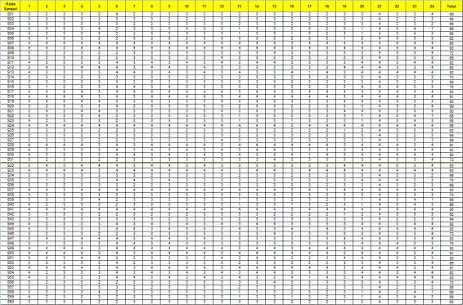

    - Angket Efikasi Diri Siswa SMP

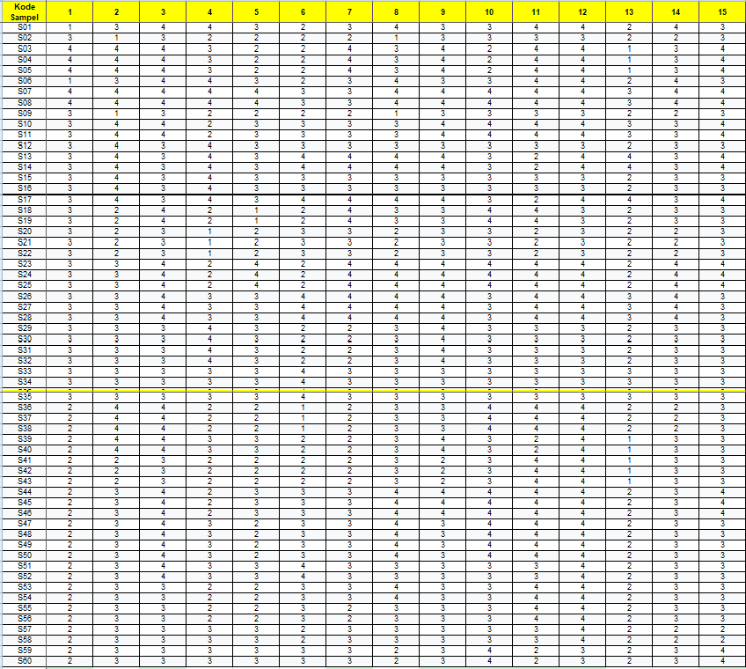

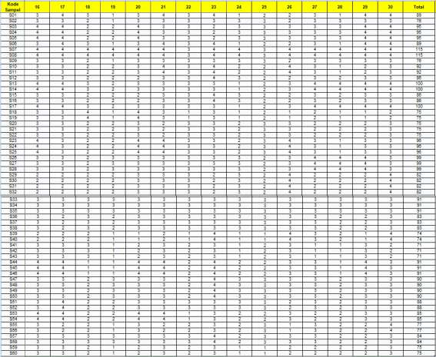

  - Lampiran Hasil Analisis Instrumen Penelitian

    - Uji Normalitas

    - Uji Korelasi

  - Dokumentasi
